Abstrakt

Cílem semestrální práce je návrh řešení vysokofrekvenčního koncového stupně o výkonu minimálně 1kW. Dále návrh vstupního útlumového článku, přepínacích prvků v signálové cestě, výstupního filtru a ochranných obvodů vč. chlazení. Práce obsahuje návrh systémového řešení s pojednáním o požadovaném výkonu a legislativními požadavky. Následuje hardwarová sekce, kde se práce věnuje návrhu zapojení, teoretickému výpočtu součástek a simulaci. V poslední části se práce věnuje praktické realizaci, ověření funkce a měření dosažených parametrů.

Klíčová slova

2 m, dolní propust, atenuátor, LDMOS, EME, JT65, směrová odbočnice, radiokomunikační rovnice

Abstract

This work deal with development a solution of a power amplifier for 2 metres radio amateur transmitter with a minimum output of 1kW. In addition, the design of the input attenuator, the switching elements in the signal path, the output filter and the protection circuits including cooling. The thesis contains a proposal of a system solution with a discussion of required performance and legislative requirements. This is followed by a hardware section, where the work is devoted to the design of the hardware, the theoretical calculation of the components and the simulation. In the last part of the work deals with practical implementation, verification of function and measurement of achieved parameters.

Keywords

2 m, low-pass filter, attenuation, LDMOS, EME, JT65, directional coupler, Friis transmission equation

Klapil, F. *Koncový stupeň vysílače pro radioamatérské pásmo 144 MHz (2 m).* Brno: Vysoké učení technické v Brně, Fakulta elektrotechniky a komunikačních technologií, Ústav radioelektroniky, 2017. 35 s., 12 s. příloh. Semestrální práce. Vedoucí práce: prof. Ing. Aleš Prokeš, Ph.D.

Prohlášení

Prohlašuji, že svoji semestrální práci na téma Koncový stupeň vysílače pro radioamatérské pásmo 144 MHz (2 m) jsem vypracoval samostatně pod vedením vedoucího semestrální práce a s použitím odborné literatury a dalších informačních zdrojů, které jsou všechny citovány v práci a uvedeny v seznamu literatury na konci práce.

Jako autor uvedené semestrální práce dále prohlašuji, že v souvislosti s vytvořením této semestrální práce jsem neporušil autorská práva třetích osob, zejména jsem nezasáhl nedovoleným způsobem do cizích autorských práv osobnostních a/nebo majetkových a jsem si plně vědom následků porušení ustanovení § 11 a následujících zákona č. 121/2000 Sb., o právu autorském, o právech souvisejících s právem autorským a o změně některých zákonů (autorský zákon), ve znění pozdějších předpisů, včetně možných trestněprávních důsledků vyplývajících z ustanovení části druhé, hlavy VI. díl 4 Trestního zákoníku č. 40/2009 Sb.

V Brně dne .............................. ....................................

(podpis autora)

Poděkování

Tímto bych chtěl poděkovat mému vedoucímu práce prof. Ing. Aleši Prokešovi, Ph.D. a odbornému konzultantovi z firmy Cutter Systems spol. s. r. o. Ing. Martinovi Řezáči za cenné rady v průběhu zpracování semestrální práce a poskytnuté zázemí při vývoji. Další poděkování patří určitě zaměstnancům firmy Cutter Systems, za poskytnutou pomoc při řešení problémů při vývoji. Zejména Ing. Lukáši Greplovi a Danovi Hrotkovi.

Obsah

Seznam obrázků IX

Seznam tabulek X

Úvod 1

1 Systémový návrh 2

1.1 Radiokomunikační rovnice 2

1.2 Používané modulace 4

1.2.1 JT65 4

1.3 Koncepce řešení 5

1.3.1 Elektronky 5

1.3.2 Tranzistory 5

1.3.3 Pracovní třídy 6

1.3.4 Atenuátor 6

1.4 Pasivní filtry 7

1.4.1 Druhy filtrů 7

1.4.2 Aproximační funkce 9

1.5 Styl komunikace 10

1.6 Napájení 10

1.7 Chlazení a ochrany 11

2 Hardwarový návrh vysílače 12

2.1 Přepínání RX a TX cesty 12

2.2 Atenuátor 13

2.3 Koncový stupeň 14

2.4 Výstupní filtr 15

2.4.1 Určení řádu NDP 15

2.4.2 Normování 16

2.4.3 Výběr zapojení a odnormování 16

2.4.4 Simulace 17

2.5 Volba napájecích zdrojů 18

2.6 Ochranné obvody, chlazení 19

2.6.1 Sekvencér 19

2.6.2 Návrh chladiče 19

2.6.3 Směrová odbočnice 20

3 Realizace 22

3.1 Výstupní filtr 22

3.1.1 Volba materiálu plošného spoje 22

3.1.2 Motiv plošného spoje 22

3.1.3 Součástky 24

3.2 Vstupní a výstupní relé 26

3.3 Chlazení 27

4 Ověření činnosti – měření 28

4.1 Filtr 28

5 Závěr 30

Literatura 31

Seznam symbolů, veličin a zkratek 33

A Návrh zařízení 36

A.1 Obvodové zapojení filtru typu DP „W“ orientace 36

A.2 Filtr typu DP „W“ orientace – top (strana součástek) 37

A.3 Filtru typu dolní propust – bottom (strana spojů) 38

A.4 Obvodové zapojení filtru typu DP „U“ orientace 39

A.5 Filtr typu DP „U“ orientace – top (strana součástek) 40

A.6 Filtr typu DP „U“ orientace – bottom (strana spojů) 40

B Seznam součástek 41

C Naměřené průběhy 41

5.1 Měření vlastností orientace „W“ 41

5.2 Měření vlastností orientace „U“ 43

5.3 Měření vlastností komerčního filtru 45

Seznam obrázků

Obrázek 1 Filtr typu DP a jeho modulové a argumentové charakteristiky 8

Obrázek 2 Kmitočtové charakteristiky základních typů filtrů 10

Obrázek 3 Blokové schéma koncového stupně vysílače 12

Obrázek 4 T – článek 13

Obrázek 5 Blokové schéma koncového zesilovače 14

Obrázek 6 Schéma zapojení LC filtru typu dolní propust 7. řádu 17

Obrázek 7 Simulace navržené DP 7. řádu. 18

Obrázek 8 Teplotní schéma pasívního chladícího systému 19

Obrázek 9 Směrová odbočnice 2. druhu 20

Obrázek 10 Mikropáskové vedení 22

Obrázek 11 Závislost ESR na frekvenci [22] 24

Obrázek 12 Magnetické pole vzduchové cívky [23] 25

Obrázek 13 Skin efekt vodiče kruhového průřezu [24] 25

Obrázek 14 Mechanické rozměry vzduchové cívky 26

Obrázek 15 Frekvenční závislost přenosu „W“ 41

Obrázek 16 Frekvenční závislost „W“ v pásmu přenosu 42

Obrázek 17 Vstupní činitel odrazu *s11* pro „U“ 42

Obrázek 18 Výstupní činitel odrazu *s22* pro „U“ 43

Obrázek 19 Frekvenční závislost přenosu „U“ 43

Obrázek 20 Frekvenční závislost „U“ v pásmu přenosu 44

Obrázek 21 Vstupní činitel odrazu *s11* pro „U“ 44

Obrázek 22 Výstupní činitel odrazu *s22* pro „U“ 45

Obrázek 23 Frekvenční závislost přenosu komerčního filtru 45

Obrázek 24 Frekvenční závislost komerčního filtru v pásmu přenosu 46

Obrázek 25 Vstupní činitel odrazu *s11* komerčního filtru 46

Obrázek 26 Výstupní činitel odrazu *s22* komerčního filtru 47

Seznam tabulek

Tabulka 1 Vlastnosti jednotlivých verzí JT65 [8] 4

Tabulka 2 Základní typy podobvodů příčkových struktur filtrů 8

Tabulka 3 Normované a odnormované hodnoty součástek 16

Tabulka 4 Mechanické rozměry cívek filtru – navíjecí předpis 26

Tabulka 5 Přehled změřených parametrů pro filtr orientace „W“ 28

Tabulka 6 Přehled změřených parametrů pro filtr orientace „U“ 29

Tabulka 7 Přehled změřených parametrů pro komerční filtr 29

Úvod

Cílem této práce bude navrhnout řešení výkonového vysokofrekvenčního koncového stupně pro radioamatérské použití v pásmu vlnové délky 2 metrů s výkonem alespoň 1 kW. Radioamatérskému pásmu 2 metrů odpovídá kmitočtový rozsah 144 MHz až 146 MHz. Požadavek vysokého vysílacího výkonu vychází zejména z předpokladu použití při spojení například odrazem od Měsíce. Zesilovač bude potřeba realizovat dvojčinným zapojení s výkonovými koncovými tranzistory. Podle upřesňujícího zadání zadavatelem práce byl zvolen modul koncového zesilovače firmy NXP Semiconductors, který bude zkonstruován, oživen a oměřen. Důvodem byl požadavek ověřit konstrukci s tranzistory této firmy, jelikož se jedná o důležitého dodavatele firmy zadavatele. Tímto se chce zadavatel ujistit o vhodnosti tranzistorů této firmy pro jejich budoucí konstrukce.

Vstup koncového stupně bude možno připojit k budící radiostanici přes útlumový článek zajišťující ochranu výkonového prvku proti přebuzení. Samotný koncový blok bude realizován s využitím konceptu firmy NXP Semiconductors. Spojení probíhá formou polovičního duplexu, proto budou zvoleny vhodné prvky, které tento režim spolehlivě zajistí. I když bude zesilovač navrhován jako lineární, musí se počítat se vznikem nežádoucích produktů vlivem nelinearit polovodiče. Norma specifikuje přípustnou míru těchto produktů, což bude v práci zohledněno. Koncový stupeň by měl být realizován jako stacionární zařízení, se všemi důležitými aktivními ochranami. Mezi ty nejzákladnější patří ochrana proti přehřátí a ochrana proti vysokému výstupnímu PSV.

Práce je rozdělena do pěti na sebe navazujících částí. V první kapitole je krátké zamyšlení nad požadovaným výkonem pro spojení odrazem od Měsíce, bližší seznámení s radioamatérským pásmem 2 metrů, použití speciální digitální modulace pro slabé signály a systémový rozbor koncového stupně. Též je zde pojednáno o významu funkce jednotlivých bloků. V druhé kapitole se již práce zabývá konkrétním hardwarovým návrhem zapojením, výpočtem součástek a simulací. Následuje praktická realizace s výběrem reálných komponent. Předposlední část je zaměřená na výsledné měření jednotlivých částí koncového zesilovače. Poslední částí je závěr, který hodnotí dosažené výsledky, případné nedostatky a návrhy na jejich odstranění. Na konci práce lze najít přílohy se schématy, seznamem součástek a změřené frekvenční průběhy měřeného filtru.

# Systémový návrh

## Radiokomunikační rovnice

Jedním ze základních parametrů radiového vysílače je jeho výkon. Ten vyjadřuje množství energie, kterou je schopen vysílač vybudit anténu. Je lehce pochopitelné, že pro spojení na velké vzdálenosti bude potřebný výkon větší než při spojení z místnosti do místnosti ve stejné budově. K popisu energetických poměrů mezi vysílaným výkonem a výkonem přicházejícím na vstup přijímače slouží obecně radiokomunikační rovnice: [1]

(1)

kde je výkon vysílače ve dBm a je zisk vysílací antény v dBi. Dohromady tento součin vyjadřuje efektivní izotropický vyzařovaný výkon EIRP. Ztráty, které vznikají samotným šířením prostorové vlny v reálném prostoru vyjadřuje v dBm  
, kde je vlnová délka vlny v metrech a vzdálenost mezi vysílačem a přijímačem vyjadřuje *d* [m]. jsou polarizační ztráty a jsou ztráty způsobené nepřesností zaměření antény, opět v dBm. Zisk přijímací antény je vyjádřen / dBi a přijímaný výkon /dBm. Spektrální výkonová hustota šumu , kde  je Boltzmannova konstanta a je teplota absolutní nuly.

Při spojení odrazem od měsíce (EME) se signál potýká s překonáním velké vzdálenosti, která se navíc neustále mění. Vzdálenost, kdy je Měsíc nejblíže k planetě Zemi, se říká Perigeum a měří 356 375 km. Naopak moment, kdy je Měsíc od Země nejvzdálenější se nazývá Apogeum a měří 406 702 km. Ve výpočtech se pro zjednodušení často používá střední vzdálenosti, tedy 384 401 km. Změna polohy měsíce má však také za následek vznik tzv. Dopplerového jevu. Dopplerův jev v tomto případě popisuje změnu frekvence přijímaného signálu, která je způsobená nenulovou rychlostí odrazné plochy (Měsíce). [2] Z tohoto důvodu se musí přijímaný signál při spojení neustále dolaďovat. Samotné ztráty v přenosové cestě jsou navíc navýšeny o útlum vzniklý při průchodu zemskou atmosférou a nedokonalým odrazem od povrchu Měsíce. Útlum zemské atmosféry závisí na vlhkosti vzduchu a nabývá hodnot od 0,01 dB pro suchý vzduch. Obvykle se počítá s útlumem necelého decibelu, proto je tento útlum zanedbán. [3] Odraz od měsíce je přibližně pouze 6,5 %. Ztráty při spojení pasivním odrazem rádiového signálu se určí podle: [4]

(2)

Kde *Loss* jsou ztráty odrazem, *s* představuje efektivní průřez měsíce , popisuje vlnovou délku vlny v m a vzdálenost mezi vysílačem a odraznou plochou vyjadřuje *D* v m*.* Z rovnice 2 je patrné, že výkon přijímaného signálu klesá se čtvrtou mocninou vzdálenosti cíle.

Před výpočtem výkonu signálu, který bude přijímač po odrazu přijímat, je nutné převést veškeré veličiny na stejné jednotky, například do logaritmické míry vztažené k 1mW (dBm). Pro přepočtení maximálního dosažitelného výkonu vysílače platí:

(3)

kde je výkon vysílače v dBm a označuje výkon vysílače ve W.

Jako vysílací anténa bude použita 4 × 9 – elementová směrová anténa typu Yagi, která má zisk 18 dBd. [6] Tato jednotka udává zisk, vztažený k půlvlnému dipólu a pro výpočet ji je potřeba převést na jednotku, která je vztažena k izotropnímu zářiči dBi. Platí: [5]

(4)

kde je zisk antény vztažený k izotropnímu (všesměrovému) zářiči v dBi a představuje zisk antény vztažený k půlvlnému dipólu v dBd.

Po dosazení ztrát pro spojení odrazem (2) do obecné radiokomunikační rovnice (1) a její následnou úpravou platí pro úroveň přijímaného výkonu:

(5)

Při výpočtu byly zanedbány polarizační ztráty a ztráty způsobené nepřesností zaměření antény. Jako zisk přijímací antény se předpokládá situace, kdy se stejnou anténou přijímá zpožděný odražený signál.

Jako přijímač bude pro test sloužit radioamatérská radiostanice Yaesu FT-991 v módu modulace SSB, která má definovanou vstupní citlivost 0,11 µV pro SNR = 10 dB a šířce pásma BW = 2,44 kHz, čemuž odpovídá úroveň v logaritmické míře:

(6)

kde je citlivost vstupu přijímače v dBm, ve V je úroveň citlivosti při daném SNR a BW. *R* pak určuje impedanci vstupu antény v Ω.

Přijímaný odražený signál bude tedy 25,9 dB pod hranicí šumu. Pro zlepšení vstupních výkonových poměrů, je možno mezi anténu a přijímač zařadit nízkošumový předzesilovač (LNA).

## Používané modulace

Dle kmitočtového plánu Českého telekomunikačního úřadu (ČTÚ), který vychází z radiotelekomunikačního řádu Mezinárodní telekomunikační unie (ITU), toto radioamatérské pásmo začíná na 144 MHz a končí na 146 MHz. Právě kvůli přibližné vlnové délce těchto kmitočtů se tomuto pásmu s oblibou říká jednoduše pásmo dvou metrů.

Pásmo se pak dále dělí dle dohody International Radio Union Region 1 (IARU-R1) na jednotlivé segmenty, které radioamatéři využívají ke spojení. Využívají se dle dohodnutých druhů provozu (CW, SSB, FM, digitální módy a fonie (hlas).

* **CW** z angl. continuous wave, tedy modulace o konstantním kmitočtu nejčastěji 1 kHz, jinak řečeno telegrafie či morseovka
* **SSB** z angl. single side band – jedno postranní pásmo. Jedná se o modifikovanou amplitudovou modulaci AM s potlačenou nosnou vlnou a jednoho postranního pásma. Podle využívaného postranního pásma pak (USB – horní postranní pásmo a LSB – dolní postranní pásmo)
* **FM** z angl. frequency modulation – frekvenční modulace. Vysokofrekvenční vlna je frekvenčně modulována modulačním signálem.

Digitální komunikace je v dnešní době velmi oblíbeným druhem radioamatérského provozu. Přinášejí širší možnosti využití a výhody oproti klasickým analogovým modulacím. Kromě digitálně kódované hlasové komunikace umožňuje i přenos například textu a obrázků. Modulační signál generují speciální počítačové programy jako audiosignál, který vstupuje například mikrofonní cestou do radiostanice.

### JT65

Při spojení EME jsou signály i při použití kvalitního nízkošumového předzesilovače tak slabé, že jsou prakticky nečitelné. Za tímto účelem vyvinul Joe Taylor K1JT, nositel Nobelovy ceny za fyziku, pro prostředí slabých signálů počítačový program WSJT. [7] Pro EME se v pásmu 2 m používá protokol s označením JT65 ve třech verzích A, B a C. Vlastnosti jednotlivých verzí jsou uvedené v Tabulka 1 Odstup signálu od šumu může být u této modulace až -28 dB (), což je o 10 až 14 dB větší citlivost oproti CW. [4]

Tabulka 1 Vlastnosti jednotlivých verzí JT65 [8]

|  |  |  |  |  |  |  |  |  |  |
| --- | --- | --- | --- | --- | --- | --- | --- | --- | --- |
| Mód | T/R  (s) | Modulace | FEC | Nsps | Baud | df  (Hz) | BW  (Hz) | cps | S/N |
| JT65A | 60 | 65-FSK | RS(63, 12) | 4096 | 2,69 | 2,69 | 178 | 46,8 | -25 |
| JT65B | 60 | 65-FSK | RS(63, 12) | 4096 | 2,69 | 5,38 | 355 | 46,8 | -24 |
| JT65C | 60 | 65-FSK | RS(63, 12) | 4096 | 2,69 | 10,77 | 711 | 46,8 | -23 |

Jakmile je zahájeno vysílání, každá zpráva je rozdělena do 126 časových intervalů, kdy každý trvá 0,372 s. V jednom časovém úseku se přenáší 5 bitů. Jedno předání informace tedy trvá 46,8 s, během kterého je vysílána kódovaná zpráva modulací FSK o 65 - ti přesně definovaných frekvencí a změnami frekvence při průchodu nulou. Při této komunikaci se po celou dobu předávání zprávy využívá 100 % výkonu. Tedy podobně jako je tomu u frekvenční modulace FM [8]

## Koncepce řešení

Základem vysílačů vyšších výkonů je tzv. vysokofrekvenční řada. Nosnou vlnu generuje řídící oscilátor, kterou kaskáda zesilovačů, tzv. selektivních generátorů, postupně napěťově a impedančně přizpůsobí koncovému stupni. Významným požadavkem je vysoká stabilita pracovního kmitočtu. Tato kaskáda bývá často samostatným celkem vysílače a nazývá se budič. Tento budič bude představovat radioamatérská radiostanice Yaesu FT-991. Ta je schopná i samostatné činnosti, jelikož obsahuje také koncový stupeň. Její výkon je v pásmu 2 metrů ovšem omezen použitým koncovým tranzistorem na 50 W. Výstupní výkon je nastavitelný od jednotek watů do 50 W.

Základním parametrem u modulovaného koncového stupně je střední nebo špičkový výkon PEP. Pro výpočet provozních nákladů je vhodné znát příkon. Z něj lze vypočítat účinnost, která mimo jiné souvisí s teplotními ztrátami. Účinnost se vypočítá jako poměr výkonu nosné vlny v anténě a příkonu koncového stupně:

(7)

kde je bezrozměrná účinnost, výkon nosné vlny v anténě ve W a příkon koncového stupně ve W

Mezi další vlastnosti zesilovačů patří, vstupní a výstupní impedance, linearita, šumové vlastnosti.

Stavebním prvkem bývá nejčastěji tranzistor, případně elektronka, či jejich seskupení. Vysokofrekvenční zesilovače bývají konstruovány pro určité pásmo. Podle šířky se pak dělí na úzkopásmové (, kde je střední kmitočet) či širokopásmové (). Pro velké výkony se využívá spíše elektronek, pro výkony střední a malé tranzistorů. Malý výkon je podle normy ČSN definován do 100 W, střední do 10 kW. Z tohoto rozdělení bude i tato práce vycházet.

### Elektronky

Elektronkové koncové stupně jsou méně náchylné na elektromagnetické rušení. Pracují s vysokým anodovým napětím (řády kV). Vzhledem k jejich velkému povrchu je snadnější je chladit a jsou tím předurčeny zesilovat velké výkony. Chlazení se realizuje vzduchovým komínem, ve kterém aktivně proudí vzduch. VF zesilovače s elektronkami se realizují buď v zapojení s uzemněnými mřížkami (zesilovač buzen do katody, jeho výkonové zesílení je nižší), nebo se zemněnou katodou (buzené do řídící mřížky) [9] [10]

### Tranzistory

Tranzistorové koncové stupně středního výkonu bývají tvořeny speciálními tranzistory pro VF aplikace. Používají se křemíkové planárně epitaxní bipolární tranzistory nebo vysokofrekvenční unipolární tranzistory. [11]

U bipolárního tranzistoru existuje maximální teoretický výkon při daném pracovním kmitočtu, vycházející ze vztahu Tloušťka bázové vrstvy vychází průrazné napětí a zároveň mezní kmitočet. Ztenčováním bázové vrstvy se sice zvyšuje mezní kmitočet, ale snižuje se průrazné napětí, a tedy i maximální výkon. Další příčinou omezení maximálního výkonu je tzv. okrajový efekt. Ten je velice podobný skinefektu u vodičů. Proud protékající emitorem je soustředěn do okrajových částí tranzistoru. [11]

Unipolární tranzistory mají výrazně vyšší vstupní impedanci. Díky tomu jsou náchylnější na statické výboje. Mají lepší šumové vlastnosti a minimální nelineární zkreslení. Intermodulační zkreslení a křížová modulace je minimální díky kvadratické přenosové charakteristice. [10]

### Pracovní třídy

Pracovní třída je definována polovičním úhlem otevření výstupního proudu. [11] Mezi nejpoužívanější patří třídy, které se označují symboly A, AB, B, C. [12]

* **Třída A** – kolektorový proud protéká tranzistorem po dobu celé budící periody. Pracovní bod se nastavuje přibližně do poloviny převodní charakteristiky. Tranzistor se pak chová jako silně lineární prvek a nedochází tedy ke zkreslení signálu. V době, kdy zesilovač není buzen, teče tranzistorem poměrně vysoký klidový proud. Účinnost je pak velmi malá. Nejčastěji se využívají jako zesilovače napětí.
* **Třída B** – kolektorový proud protéká tranzistorem po dobu poloviny budící periody. Pro zpracování druhé půlperiody je zapotřebí druhého tranzistoru. Tomuto zapojení se říká komplementární zesilovač. S výhodami se tohoto zapojení využívá u výkonových zesilovačů, protože je schopný zesilovat velké napětí a mají vysokou účinnost. Nevýhodou může být větší nelineární zkreslení. Pracovní bod je umístěn v místě zániku kolektorového proudu.
* **Třída AB** – kolektorový proud protéká tranzistorem v době mezi polovinou a celou budící periodou. Zapojení se dá označit jako kompromis mezi předchozími třídami. Opět se využívá komplementárního zapojení pro zesílené celé periody harmonického signálu. Pro malé signály, tedy signály blízko průchodu nulou, pracují oba tranzistory ve třídě A. Pro velké signály přechází zesilovač do třídy B. Pracovní bod je nastaven do bodu nárůstu kolektorového proudu (do „kolene“). Zapojení se pak vyznačuje vysokou účinností blížící se třídě B a nízkým zkreslením blížícímu se jako ve třídě A.
* **Třída C** – kolektorový proud protéká tranzistorem po dobu kratší, než je polovina budící periody. Zapojení postrádá smysl u NF zesilovačů, protože je silně nelineární. Využívá se převážně u VF zesilovačů ve spojení s rezonančním obvodem, kdy po dobu otevření tranzistoru se dodává energie potřebná pro udržení rezonančních kmitů.

### Atenuátor

Atenuátor v hlavní podstatě zajišťuje pasivní ochranu vstupu koncového stupně proti přebuzení. Některé radiostanice regulují svůj výstupní výkon pomocí systému AVC. V takovém případě může nastat situace, kdy po dobu řádů desítek až stovek milisekund radiostanice na svých výstupních svorkách vybudí plný výkon. Tento stav nastává v době, než se smyčka zpětné vazby systému AVC stabilizuje. Systém AVC totiž řídí úroveň interního budiče radiostanice na základě výstupní úrovně signálu.

Právě proto je tedy vhodnější koncový stupeň budit výkonem v horním rozsahu možného nastavení. Atenuátor pak zajistí stabilní vložný útlum, na kterém nadbytečný výkon přemění v teplo. Jelikož se neustále pohybujeme v RF oblasti s charakteristickou impedancí, musí ji respektovat i tento útlumový článek. Jeho vstupní a výstupní impedance vč. útlumu musí být v celém pásmu neměnná.

## Pasivní filtry

Pasivní filtr slouží ke změně frekvenčního spektra, kdy pásmo harmonických složek zpracovávaného spektra propouští – tzv. propustné pásmo (bez nebo jen s malým útlumem) a ostatní silně utlumí – tzv. nepropustné pásmo. Kmitočtový filtr je obecně brán jako převážně lineární dvojbran, tedy v jeho výstupním spektru nevznikají další nežádoucí spektrální složky. [13].

### Druhy filtrů

Podle kmitočtu se dělí na dolní, horní a pásmovou propust, pásmovou zádrž, či všepropustný dvojbran. Podle použitých součástek se pak dále dělí na filtry pasivní (RC, LC, RLC), aktivní (RC s operačními zesilovači), RC s funkčními bloky (s impedančními invertory a gyrátory, impedančními konvertory, proudovými konvejory). Existují také například filtry se syntetickými prvky, spínanými kapacitory, filtry s povrchovou vlnou, piezoelektrické rezonátory atd. [13]

Obrázek 1 znázorňuje filtr typu dolní propust (DP) a jeho modulové a argumentové frekvenční charakteristiky. Ty často aproximujeme lomenými přímkami, tzv. Bodeho asymptoty. Sklon Bodeho asymptot modulové/argumentové charakteristiky je přímo spjat s tzv. řádem filtru. Řád filtru specifikuje stupeň polynomu ve jmenovateli lomené přenosové funkce. Filtr prvního n-tého řádu má sklon modulové charakteristiky - (popř. . Argumentová charakteristika n-tého řádu má sklon .

a)

b)

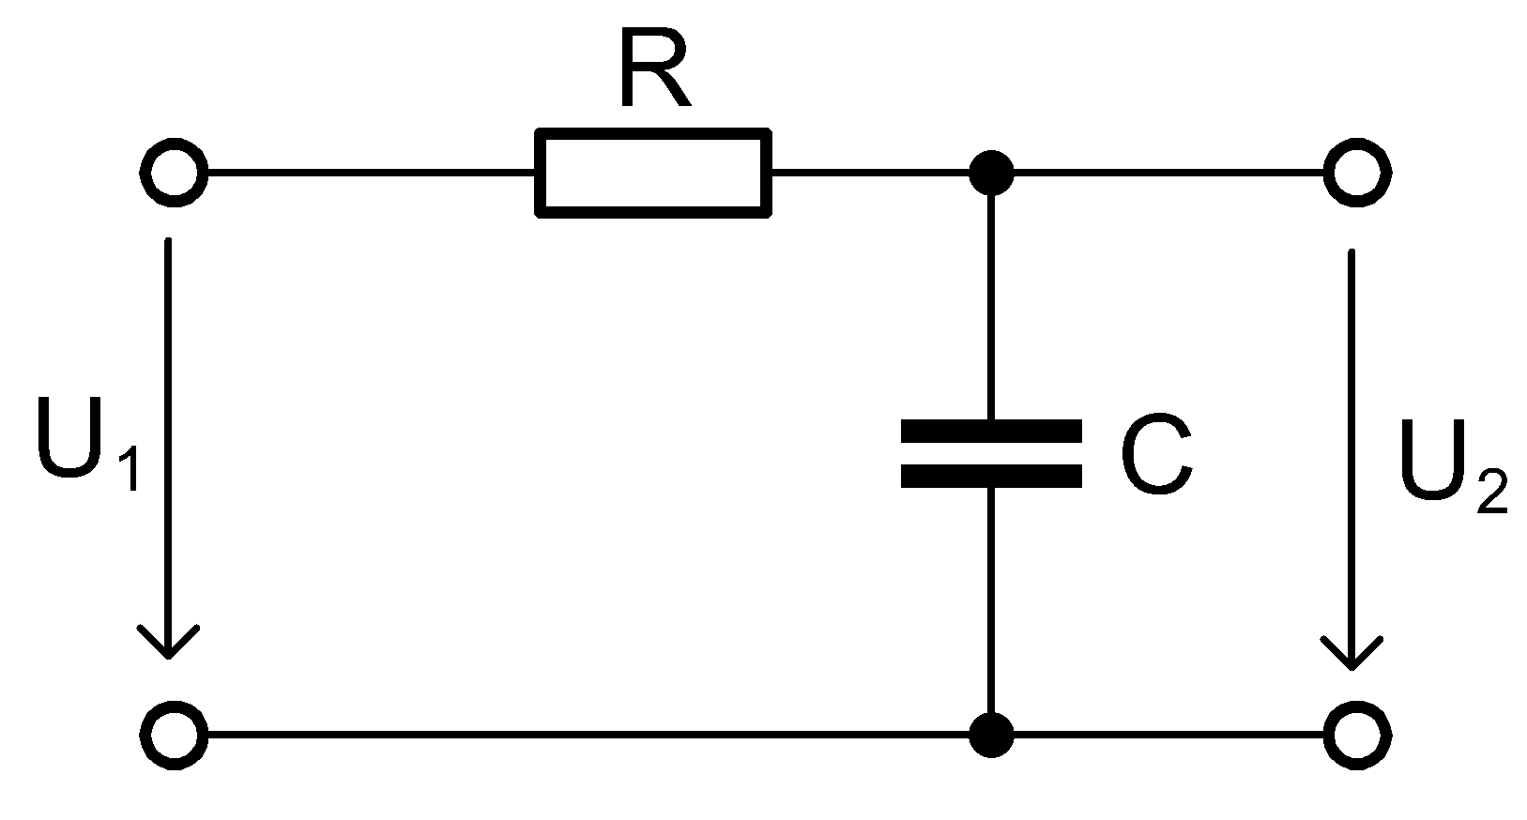

c)

Obrázek 1 Filtr typu DP a jeho modulové a argumentové charakteristiky

a) modulová kmitočtová charakteristika, b) argumentová kmitočtová charakteristika, c) dolní propust RC prvního řádu

Jak bylo již zmíněno, lomená přenosová funkce slouží k matematickému popisu filtru. Její obecný tvar je:

(8)

kde a jsou koeficienty přenosové funkce, jsou nulové body a jsou póly přenosové funkce filtru, je nulový přenos.

Pro dosažení větší strmosti modulové charakteristiku filtru můžeme využít kaskádního řazení obvodů 1. a 2. řádu. Obvody jsou uvedeny v Tabulka 2. Analýza takovýchto obvodů však není jednoduchá, protože se podobvody vzájemně ovlivňují. Nejčastěji se používají tzv. příčkové struktury z článků LC, které jsou zakončené stejnými zatěžovacími impedancemi.

Tabulka 2 Základní typy podobvodů příčkových struktur filtrů

|  |  |  |
| --- | --- | --- |
| Druh filtru | RC článek | LC článek |
| DP |  |  |
| HP |  |  |
| PP |  |  |
| PZ |  |  |

Další možností je návrh polynomiálního filtru (tzv. all-pole). To je filtr, který má všechny své nulové body umístěné v nekonečnu a polynom tedy zůstává jen ve jmenovateli. Dosahují však menší strmosti pásma přechodu.

Při návrhu filtru se jako první uvažuje tzv. toleranční pásmo, které pak blíže určuje aproximující funkci. V něm musí být specifikováno:

1. propustné pásmo (přípustné zvlnění přenosu, dovolený maximální útlum, nejmenší přenos, míra dovoleného zvlnění),
2. nepropustné pásmo (minimální zaručený útlum, požadované potlačený, max. dovolený přenos),
3. přechodné pásmo (strmost charakteristiky, kmitočty a , činitel selektivity *k*).

### Aproximační funkce

Podle způsobu aproximace rozlišujeme různé typy filtrů. Nejpoužívanějšími jsou Butterworthova, Čebyševova, Cauerova a Besselova aproximace.

Butterworthovy filtry mají v propustném pásmu maximálně plochou modulovou charakteristiku. Bohužel mají malou strmost a nelineární argumentové charakteristiky. Pro dosažení větší strmosti přechodu se používají Čebyševovy filtry, u kterých může být nevýhodou zvlnění v propustném pásmu. Úplně největší strmosti z výše jmenovaných mají Cauerovy filtry. Zde je ovšem zvlnění jak v propustném, tak i v nepropustném pásmu a fázová charakteristika je značně nelineární. Besselovy filtry se vyznačují konstantním skupinovým zpožděním.

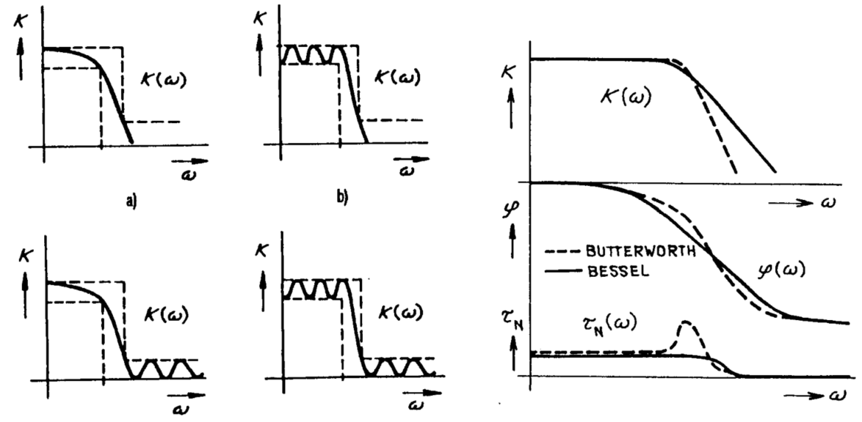

Obrázek 2 Kmitočtové charakteristiky základních typů filtrů

a) Butterworthův filtr, b) Čebyševův filtr, c) inverzní Čebyševův filtr, d) Cauerův filtr, e) Besselův filtr a jeho srovnání s Butterworthovým [13].

## Styl komunikace

Komunikace mezi zařízeními se dělí podle směru předávané informace. Existuji ve své podstatě tři možnosti, jak mohou mezi sebou zařízení komunikovat.

* **Simplexní komunikace** – takto můžeme označit komunikaci, kdy jsou role přijímače a vysílače neměnné. Typickým zástupcem takového zařízení je domácí televizor nebo rádio. Též různé radiomajáky, rádiem řízené přístroje, GPS, telemetrie a další využívají také této simplexní komunikace.
* **Duplexní komunikace** – se dále dělí na poloviční duplex (half duplex) a plně duplexní (full duplex). Plný duplex umožnuje oběma zařízením navzájem současně jak vysílat, tak i přijímat. Do této skupiny spadají například GSM přístroje. Pokud vysílač předává na konci své relace informaci o ukončení komunikace přijímači a ten až poté může následně zahájit vlastní vysílání, pak se jedná právě o half duplex.

Právě formou polovičního duplexu probíhá spojení na radioamatérských, občanských či i profesionálních pásmech.

## Napájení

Co se týče přeměny síťového napájecího napětí, existují obecně dvě základní skupiny napájecích zdrojů:

* **Lineární napájecí zdroje** – Při dostatečné filtraci je zvlnění této koncepce minimální, proto se ideálně hodí pro napájení NF a VF zesilovačů. Frekvence možného zvlnění je okolo 50 Hz při jednocestném usměrnění, v případě dvoucestného pak 100 Hz. Značnou nevýhodou těchto zdrojů je jejich účinnost. Ztrátový výkon, který se projeví jako teplo, je potřeba odvádět buďto pasivně, či u velkých výkonů aktivně. Díky nízké účinnosti je také zapotřebí objemných a těžkých síťových transformátorů. Tím rapidně rostou rozměry a váha takovýchto napájecích zdrojů, které jsou pak nemobilní a energeticky nevýhodné.
* **Impulzní napájecí zdroje** – Na rozdíl od předešlého (lineárního) se tato topologie vyznačuje daleko vyšší účinností (velmi často blížící se hranici účinnosti 100%). Toho je dosaženo samotným principem předávání energie po částech. Vstupní usměrněné a filtrované síťové napětí je spínáno ve vysoké frekvenci spínacím prvkem do diskrétní podoby. Právě díky tomuto principu dosahuje i vyšších účinností případný transformátor. Ten je mnohdy podstatný právě u síťových spínaných zdrojů, kdy slouží ke galvanickému oddělení a možné další transformaci napětí. Na druhou stranu, nevýhodou může být případné rušení napájeného zařízení VF diskrétním signálem. Při dostatečně kvalitní filtraci VF složek lze však dosáhnout velmi uspokojivých výsledků i při použití jako napáječe v NF a VF aplikacích. Výsledné rozměry a nároky na případné chlazení jsou pak velmi malé.

Vhodnost použití konkrétního zdroje popisují základní parametry, mezi které patří především jeho vstupní a výstupní napětí, maximální proudová zatížitelnost, časová a teplotní stabilita výstupního napětí či tvar a úroveň zvlnění. Účinnost zdroje popisuje energetické poměry mezi vstupním příkonem a výstupním výkonem.

## Chlazení a ochrany

Vzhledem k jistým výkonovým ztrátám, a tedy oteplení polovodiče ve výkonovém stupni, je potřeba toto teplo odvádět. Pro kontrolu systémové teploty musejí být použity vhodné snímače a vyhodnocovací blok.

I přesto, že bude filtr navrhován s co nejmenším zvlněním v propustném pásmu, je předpokládáno jeho oteplení. Oteplení totiž způsobují ztráty na reálných součástkách i spojích. Při vyšších výkonech se mohou také mohou dále uplatnit dielektrické ztráty DPS a svody vlivem ESR kondenzátorů. Proto bude DPS dolní propusti umístěna na blok chladiče spolu s koncovým stupněm.

Na chladiči najde své místo i vstupní atenuátor, který by měl mít předpokládaný maximální ztrátový výkon okolo 50 W.

U takovýchto zařízení, obzvláště s takovým výkonem, je potřeba kontrolovat také výstupní PSV. Součástí ochranných obvodů bude tedy i zpracování detekovaného napětí přímé a odražené vlny. V případě, že PSV překročí jistou mez, nejčastěji PSV = 3, pak ochranný obvod tento stav vyhodnotí jako chybový a vysílač zablokuje.

# Hardwarový návrh vysílače

Koncový stupeň bude vzhledem k výkonu a použití konstruován jako stacionární. Buzení modulovaným RF signálem, bude zajišťovat externí radiostanice, která musí mimo jiné předávat informaci, zda-li právě probíhá vysílání či příjem. Napájení bude řešeno spínaným síťovým zdrojem. Blokové schéma zapojení je uvedené na Obrázek 3.

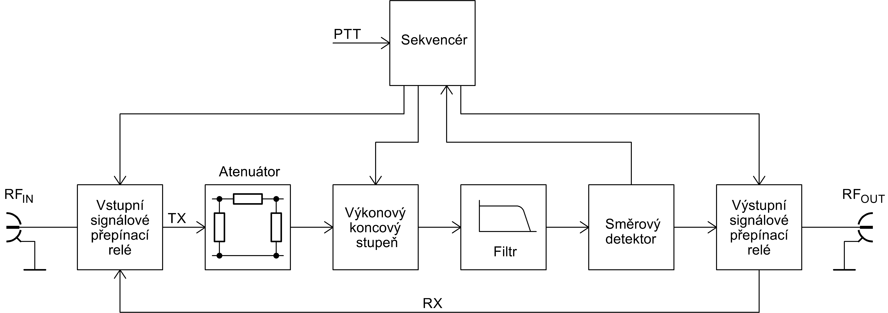

Obrázek 3 Blokové schéma koncového stupně vysílače

Pokud je signál PTT neaktivní, vstupní konektor RFIN je přímo propojen s výstupním RFOUT a koncový stupeň je v módu příjmu. Jakmile je vstup PTT uveden do aktivního stavu, koncový stupeň se přepne do módu vysílání a vstupní a výstupní relé přepne své kontakty. V bloku atenuátoru je možno zajistit dodatečné utlumení vstupního budícího signálu. Toho se může využít, pokud použitý budič nemá možnost nastavení výstupního výkonu pro dosažení optimálního vybuzení koncového stupně. Některé radiostanice mají totiž nemilou vlastnost, kdy jejich výstupní vysílací výkon, ač je nastavený na nízkou hodnotu, po zakličování vyskočí po krátký interval na maximální úroveň (například 100 W). Taková vysoká úroveň i po krátkou dobu může způsobit zničení koncového polovodiče ve výkonovém stupni. Právě z tohoto důvodu je vhodné využít vlastnosti bloku atenuátoru. O potlačení nežádoucích produktů vyšších harmonických se postará filtr zařazený za výstup výkonového zesilovacího bloku. Pro účely měření výstupního výkonu postupné a odražené vlny do cesty signálu zařazena směrová odbočnice.

## Přepínání RX a TX cesty

Za tímto účelem se nejčastěji používají relé. Relé je elektromechanická součástka, skládající se z ovládací cívky a přepínacích kontaktů. Pokud cívkou protéká proud, vytváří se magnetické pole, které přitáhne, či odtáhne kontakty. Toto přepnutí, či sepnutí, trvá jistou dobu. Elektrická vodivost kontaktů má konečnou velikost a musí se zohledňovat u výkonových aplikací.

Relé se tedy v principu dělí podle výkonu, maximálního přepínaného napětí, napětí a proudu ovládací cívky, počtu přepínacích/rozpínacích kontaktů. Podle použití se dělí například na signálové, průmyslové a výkonové. Mohou být plněné inertními plyny, čehož se využívá u přepínání vysokých napětí pro potlačení možného jiskření. Jejich kontakty mohou mít povrchové úpravy pro snížení odporu v sepnutém stavu. Speciální odvětví tvoří relátka pro RF aplikace. Ty bývají konstruovány tak, aby na nich nevznikali nežádoucí odrazy. Relé se vyrábí buďto pro montáž do DPS, nebo často u výkonových RF relé přímo s konektory.

## Atenuátor

Atenuace neboli útlum je možné realizovat pasivními rezistory nebo aktivními PIN diodami. Podle zapojení je pak možno realizovat Π či T článek. Existuje i varianta přemostěného T článku.

Požadavkem je navrhnout útlumový článek s pevně nastavenou hodnotou. Charakteristická impedance na vstupu i výstupu bude 50 Ω. Útlum musí být nastaven tak, aby použitá radiostanice byla schopna koncový stupeň plně vybudit a zároveň v případě špatného nastavení příliš nepřebudit. Hodnota útlumu musí být volena i s ohledem na praktický výběr součástek. Aktivace či deaktivace atenuátoru bude kvůli spolehlivosti a jednoduchosti nejspíše realizována konektory.

Aby bylo možné nastavit útlum co nejblíže 12 dB (při budícím výkonu 50 W tomu po atenuaci odpovídá 3.15 W) a charakteristické impedanci 50 Ω při použití dostupných hodnot rezistorů, bylo vybráno zapojení T článku. Podle [14] byl napsán skript s názvem matching_T.m, který ze zadané požadované impedance a útlumu vypočítá ideální hodnoty součástek. V druhé části skriptu program počítá charakteristickou impedanci a útlum ze zadaných hodnot rezistorů. Tímto se ověří vybrané hodnoty rezistorů z řady.

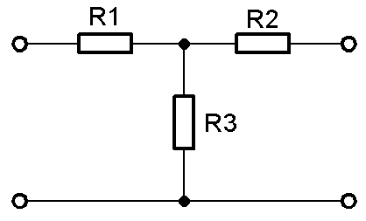

Obrázek 4 T – článek

Jednotlivé hodnoty součástek se tedy vypočítají podle:

(9)

(10)

(11)

(12)

kde , , jsou hodnoty rezistorů T – článku, a jsou vstupní a výstupní impedance v Ω a je výstupní napětí atenuátoru ve V.

## Koncový stupeň

Bipolární tranzistory potřebují pro své buzení značný proud, proto se v konstrukcích výkonových VF zesilovačů s oblibou využívá tranzistorů unipolárních, které se řídí napěťovým polem. Podle upřesňujícího zadání konzultantem práce byla volba orientována na modul koncového zesilovače. Jeho referenční design je volně dostupný na [16]. Tento design vyhovuje zamýšlenému použití a není potřeba v něm dělat žádné změny. Referenční design je dostupný ve formě kitu (DPS + součástky k osazení). Pokud by byl špatně navržený design plošného spoje, zesilovač se může stát velmi lehce nestabilním a může se rozkmitat. Tento jev může způsobit vytvořená zemní smyčka nevhodným rozmístěním součástek, vazba mezi součástkami a podobně.

Bloky koncového stupně vyrábí více firem, například Ampleon, Freescale (nyní NXP Semiconductors). Základem bývá výkonový LDMOS FET tranzistor, přizpůsobovací a podpůrné obvody.

Modul od firmy NXP Semicoductors obsahuje tranzistor MRFE6VP61K25H. [16] Tento tranzistor má díky svému nepřizpůsobenému vstupu použití v širokém rozsahu frekvencí od 1,8 MHz do 600 MHz. Na to pamatují i nabízené bloky, které jsou vyráběny pro frekvence 27, 40, 81,36, 87,5 – 108, 144 – 148, 170 – 230, 352 a 500 MHz. Stejně jako většina nabízených tranzistorů tohoto typu, je i tento určen pro napájecí napětí 50 V. Tranzistor má integrovanou ochranu proti ESD. [15]

Blokové schéma zapojení koncového bloku je na Obrázek 5

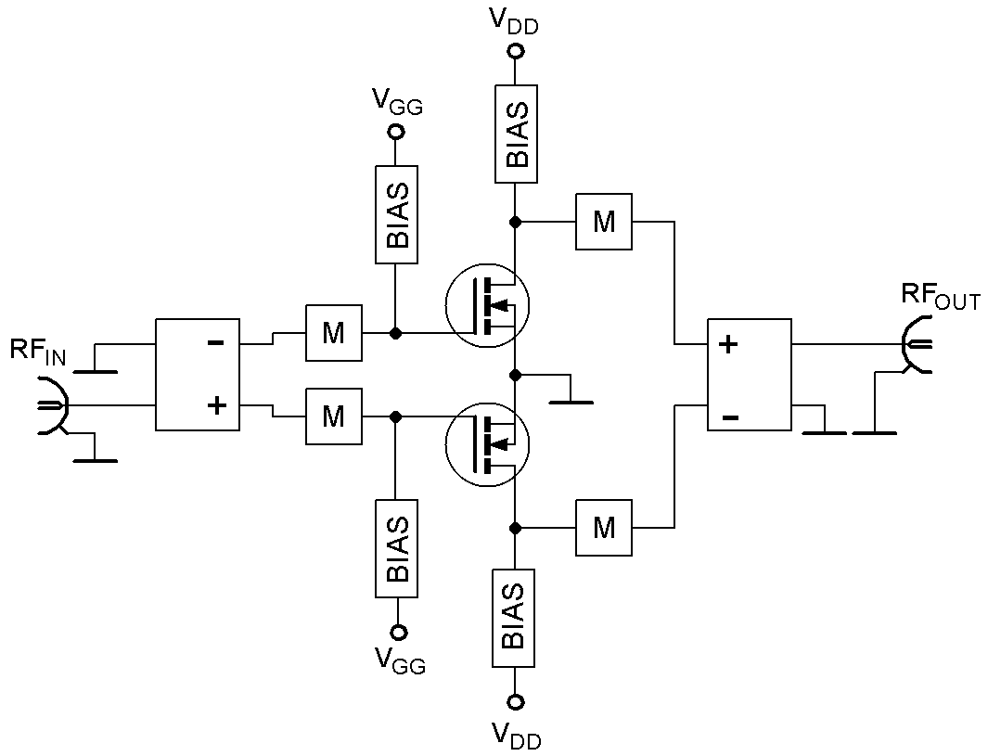

Obrázek 5 Blokové schéma koncového zesilovače

Vstupní budící signál je v prvním bloku nejprve rozdělen. Vzniklé signály jsou vůči sobě o 180° fázově posunuty. V bloku označeném M (match) dochází k impedančnímu přizpůsobení pro hradla tranzistoru. Pomocí bloku BIAS je přiváděno předpětí pro tranzistory, které je uvádí do dané pracovní třídy. Výstupní impedance tranzistoru je blokem M zpětně transformována pro výstup 50 Ω a sloučena. Napájecí větev je blokem BIAS blokována vůči VF rušení a filtrována.

## Výstupní filtr

Norma ČSN určuje maximální přípustné úrovně nežádoucího vyzařování harmonických kmitočtů nosné vlny. Proto musí být výstupní zesilované pásmo na výstupu koncového stupně před anténou filtrováno. Výkon jednotlivých složek nežádoucího vyzařování vysílače musí být potlačen minimálně o 36 dBm nebo 60 dBc, zaleží, které z nich je vyšší [17] V propustném pásmu, (dle odstavce 1.2 144 MHz – 146 MHz, čemuž odpovídá šířka pásma 2 MHz), je nutno uvažovat co nejmenší přípustné zvlnění. Z tvaru požadované přenosové funkce lze pak lehce odvodit, že bude požadován filtr typu dolní propust. Jelikož je požadována vysoká strmost filtru, nejvhodnější pro tuto aplikaci bude aproximace Čebyševovou funkcí. Nejbližší druhá harmonická (292 MHz) musí být při dodržení normy maximálního výstupního výkonu 1mW nežádoucí složky potlačena o:

(13)

kde je úroveň potlačení v dB, představuje maximální přípustnou míru druhé harmonické ve W a výkon nosného signálu v propustném pásmu ve W

Lze předpokládat, že s každou další vyšší harmonickou bude její výkon nižší.

### Určení řádu NDP

Potřebný řád filtru se odvíjí od maximální hodnoty potlačení druhé harmonické. Pak činitel selektivity *k* je pro NDP definován jako: [13]

(14)

kde je bezrozměrný činitel selektivity, je úhlová frekvence pásma nepropustnosti v a je úhlový kmitočet pásma propustnosti v , případně a jako frekvence v Hz.

Dále pro výpočet řádu Čebyševova filtru je potřeba určit tzv. útlumový činitel neboli diskriminační faktor:

(15)

kde *d* je útlumový činitel bez jednotky, je úroveň potlačení v pásmu nepropustnosti v dB a je maximální přípustné zvlnění v propustném pásmu v dB.

Pro řád filtru pak platí podle Čebyševovy aproximace:

(16)

kde *n* je řád filtru, *d* diskriminační faktor a *k*činitel selektivity.

### Normování

Pro návrh je důležité zmínit pojmy impedanční a kmitočtové normování. Katalog pro návrh příčkových filtrů RLC pracuje s tzv. normovanými hodnotami součástek. Odtud pak normovaná dolní propust (NDP). Velmi kvalitní a obsáhlý je Saalův katalog [18]. V běžné praxi bohatě dostačuje jednodušší katalog, který je v [13] na straně 47. Katalog obsahuje příčkové struktury NDP pro různé aproximace a zvlnění v propustném pásmu. Pokud by byl požadavek na filtr typu HP, PP či jiné, musíme tyto hodnoty transformovat podle příslušné tabulky.

### Výběr zapojení a odnormování

V kapitole 2.2.1 bylo vypočítáno, že pro požadované potlačení nežádoucích produktů je potřeba použít filtr s celočíselným řádem vyšším jak 7,28, tedy alespoň 8. řádu. Při uvážení skutečnosti, že potlačované úrovně vyšších harmonických, které vzniknou na výstupu koncového tranzistoru vlivem jeho nelinearit, budou mít vždy menší velikost než první harmonická, byl zvolen filtr pouze 7 řádu. Toto rozhodnutí podpořili i údaje pro koncový modul prezentované v DS. Výrobce uvádí, že výkony jednotlivých vyšších harmonických jsou u druhé -42 dBc, u třetí -33 dBc a u čtvrté -37 dBc. Jednotka dBc představuje výkon, vztažený k výkonu první harmonické, tedy nosné vlny. Použití filtru 7. řádu by tedy mělo být plně dostačující.

Vysoký protékající proud o vysoké frekvenci je potřeba v propustném pásmu přenášet ideálně co nejvíce beze ztrát, aby nevznikalo zbytečné nežádoucí zahřívání filtru. Právě proto bylo zvoleno nejmenší možné zvlnění. Tabulka 3 uvádí normované a odnormované hodnoty součástek pro filtr sedmého řádu se zvlněním v propustném pásmu maximálně , charakteristickou impedancí a mezním kmitočtem

Tabulka 3 Normované a odnormované hodnoty součástek

|  |  |  |  |  |  |  |  |
| --- | --- | --- | --- | --- | --- | --- | --- |
| normované | l1 / H | c2 / F | l3 / H | c4 / F | l5 / H | c6 / F | l7 / H |
| 1,1812 | 1,4228 | 2,0967 | 1,5734 | 2,0967 | 1,4228 | 1,1812 |
| odnormované | L1 / nH | C1 / pF | L2 / nH | C2 / pF | L3 / nH | C3 / pF | L4 / nH |
| 63,5 | 30,6 | 112,7 | 33,8 | 112,7 | 30,6 | 63,5 |

Existují dva způsoby zapojení. Ty jsou pojmenovány podle písmen, které součástky tvořící filtr připomínají. Z ekonomických důvodů bylo zvoleno zapojení T-článku, znázorněného na Obrázek 6. Výhodou takového uspořádání součástek oproti pí-článku je menší množství použitých kondenzátorů, které sníží výsledné náklady filtru.

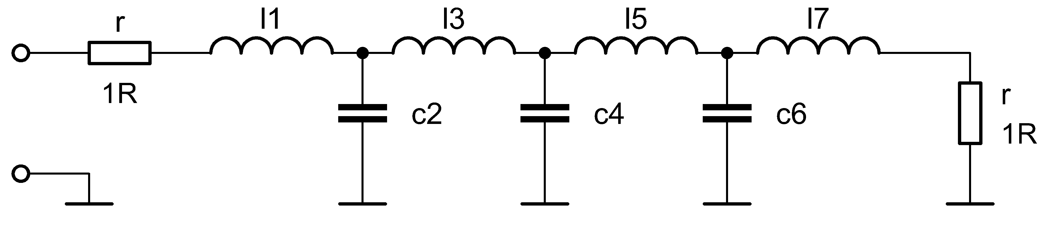

Obrázek 6 Schéma zapojení LC filtru typu dolní propust 7. řádu

Posledním krokem při návrhu filtru je impedanční a kmitočtové odnormování a případná kmitočtová transformace NDP na požadovaný typ filtru. Těmito transformacemi se tato práce nebude více zaobírat.

Aby byl vložný útlum na kmitočtu 146 MHz co nejmenší, musí se mezní kmitočet volit nad tímto kmitočtem. Mezní kmitočet je totiž definován v bodě, kdy modulová kmitočtová charakteristika poklesne o 3 dB vůči propustnému pásmu. Takový vložný útlum při výkonu 1 kW by způsoboval nezanedbatelnou ztrátu 500 W. Musí se tedy pro kmitočtovou normu brát mezní kmitočet propustného pásma například .

Výše uvedené hodnoty součástek se vypočítají za pomocí následujících vzorců. Pro impedanční odnormování platí vztah:

(17)

kde *R* je impedančně odnormovaná hodnota odporu v Ω, *r* je normovaná hodnota odporu (1 Ω) a je normující odpor (nejčastěji 50 Ω)

Kmitočtové normování cívky pro DP lze definovat jako:

(18)

kde *L* je impedančně a kmitočtově odnormovaná hodnota indukčnosti v H, malé *l* je normovaná hodnota indukčnosti v H, je normující odpor v Ω a je úhlová frekvence v , specifikující pokles pásma propustnosti o 3 dB.

Jako poslední je třeba odnormovat hodnotu kondenzátoru, pro který platí:

(19)

kde *C* je opět kmitočtově a impedančně odnormovaná hodnota kapacitoru ve F, malé *c* pak normovaná hodnota kapacitoru ve F, jako v předchozím případě specifikuje úhlovou frekvenci v a normující odpor v Ω.

### Simulace

Základní simulace byla provedena v programu Micro-Cap. Byly simulovány modulové a fázové kmitočtové charakteristiky, kdy byla ověřena správnost návrhu filtru. Zapojení musí být při simulaci impedančně přizpůsobené. To znamená, že vstup i výstup musí být doplněn o rezistory, simulující charakteristickou impedanci, pro kterou byl filtr navrhován. Modulová charakteristika bude díky takto vzniklému děliči v propustném pásmu o 6 dB nižší. Tento pokles je pouze u simulace, v reálném zapojení se tento dělič samozřejmě nezapojuje, jelikož jej nahrazují charakteristické impedance vedení.

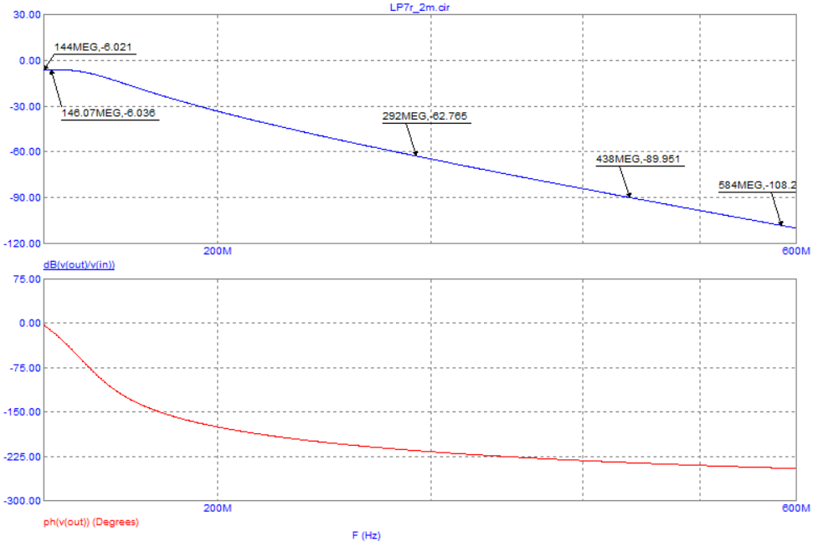

Obrázek 7 Simulace navržené DP 7. řádu.

Modrý průběh – modulová kmitočtová charakteristika, červený průběh – fázová kmitočtová charakteristika.

## Volba napájecích zdrojů

Pro napájení jednotlivých bloků vysílače je potřeba zajistit vhodné napájecí napětí. Základním požadavkem pro napájení výkonového koncového stupně je dostatečně tvrdý, stabilní a nezvlněný stejnosměrný výstup. Zdroj nesmí v žádném případě rušit vysílaný produkt. Pro napájení ostatním podpůrných obvodů, ochran a podobně již nejsou kladené tak vysoké nároky.

Při posuzování čistoty výstupního napětí se na první pohled může zdát, že jasně vítězí spojitý zdroj, ovšem při žádaném výkonu by byl velmi velký a těžký. Proto bylo nakonec rozhodnuto použít nespojitý zdroj s kvalitně provedenou filtrací.

Jelikož návrh takového zdroje je svým rozsahem, především kvůli svému vysokému výkonu a nároku na kvalitní filtraci, na samostatnou práci, bylo rozhodnuto použít průmyslově vyráběný zdroj pro GSM převaděče. Vzhledem k jeho určení předpokládáme výše uvedené parametry, které budou měřením ověřeny.

Zdroj bude napájet koncový stupeň s tranzistorem MRFE6VP61K25H, který potřebuje pro svou optimální funkci stejnosměrné napětí 50 V. Proudové požadavky na napájecí zdroj vypočítáme orientačně z údajů uváděných v katalogovém listu (DS) a předpokládaného maximálního výstupního výkonu = 1250 W. Podle DS je účinnost v pásmu 2 metrů a tomto výkonu 78,8 %. Příkon koncového stupně, a tedy minimální výkon napájecího zdroje musí být zvolen podle následujícího vztahu

(20)

kde je příkon ve W, ve W značí maximální uvažovaný výkon vysílače a představuje účinnost vysílače.

Tomu odpovídá proud

(21)

kde v A je hledaný proud napájecího zdroje a ve W jeho výkon při napájecím napětí ve V.

## Ochranné obvody, chlazení

### Sekvencér

Správný chod celého řetězce koncového stupně zajišťuje obvod zvaný sekvencér. Ten zajišťuje správné spínání VF relátek, čímž je chrání před poškozením a dále spínání napájení pro koncový stupeň. Při zahájení vysílání, které je aktivováno tlačítkem PTT, se jako první přepne výkonové výstupní VF relé.

### Návrh chladiče

Pro výpočet potřebného chladiče je potřeba znát ztrátové výkony, které je potřeba odvádět do okolí. Ve vzorci (20) byl vypočítán teoretický příkon koncového stupně. Ztrátový výkon bude tedy orientačně:

(22)

kde je orientační ztrátový výkon koncového stupně ve W, ve W představuje příkon koncového stupně a ve W výkon budící anténu.

Pasivní chladící systém lze znázornit tepelně-elektrickou analogií. Chladící systém se skládá z tepelného zdroje (chlazená součástka), teploty okolí a tepelných odporů znázorňující analogicky teplotní spády na jednotlivých přechodech.

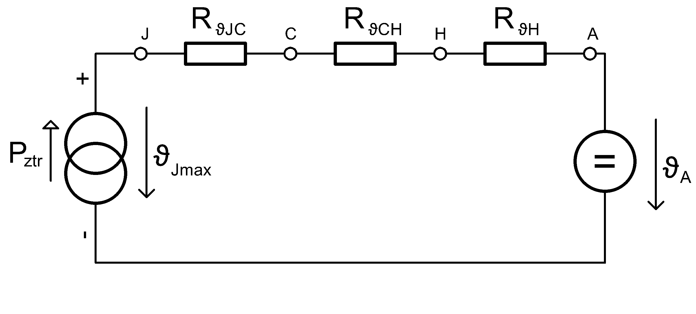

Obrázek 8 Teplotní schéma pasívního chladícího systému

Pro zjednodušení budeme počítat pouze se ztrátovým výkonem koncového stupně, pak musí mít chladič tepelný odpor:

(23)

kde je hledaný tepelný odpor chladiče v K/W, představuje tepelný odpor přechodu z čipu na pouzdro v K/W. Tepelnému přechodu z pouzdra na chladič v K/W odpovídá , teplotní oteplení součástky ve °C představuje rozdíl maximální teploty čipu, kterou uvádí DS a teploty okolí, je pak ztrátový výkon ve W.

### Směrová odbočnice

Kromě měření teploty výkonových prvků a kontroly funkčnosti chlazení, je potřeba měřit výstupní poměr stojatých vln. Měření odražené vlny a zároveň vysílacího výkonu bude zajišťovat směrová odbočnice. Ta bude ve finální verzi velmi pravděpodobně součástí dolní propusti. Pro odladění byl vyroben samostatný prototyp, na kterém bude ověřena jeho funkce. Především detekce špičkového napětí diodovým detektorem.

Směrová odbočnice je svým způsobem přizpůsobený čtyřbran. Jejich funkcí je odbočit část výkonu v hlavní cestě do vedlejší. Toto odbočení se nesmí vzájemně ovlivňovat. Do jedné z bran (4) v ideální případě neproniká žádný výkon, protože je tato brána impedančně přizpůsobená kvůli bezodrazovosti. Pro měření PSV a výkonu je využito vlastností vázaného vedení. U tohoto principu existuje pouze jediná možná směrovost a to 2. druhu (Obrázek 9). Vlivem elektromagnetického pole vznikajícího okolo hlavní cesty se na vedlejším vedení indukuje napětí. Za účelem současného měření výstupního výkonu, tedy přímé postupné vlny a zároveň množství odražené vlny se musí využít dvou vázaných vedení orientovaných v opačném směru.

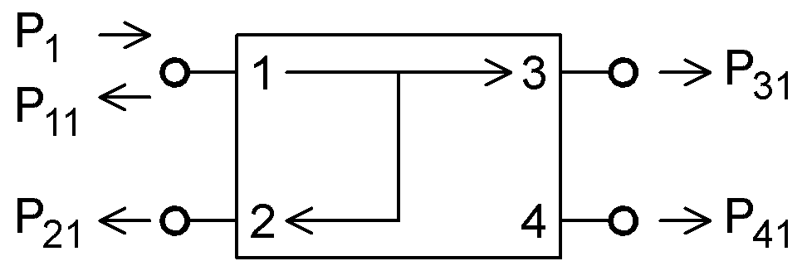

Obrázek 9 Směrová odbočnice 2. druhu

Vlastnosti jedné směrové odbočnice popisují následující parametry [19]. Přenos energie z hlavního vedení do vedlejšího, tedy vazební útlum, se vypočítá podle:

(24)

kde *C* je vazební útlum v dB, je výkon vstupní vlny ve W a vázané vlny ve W.

Vložný útlum v hlavní větvi se vypočítá podle:

(25)

kde *IL* je vložný útlum v dB, je výkon vstupní vlny ve W a výstupní vlny v hlavní cestě ve W.

Izolaci vázaného vedení odpovídá rovnice:

(26)

kde *I* je izolace mezi vstupní a 4 tou bránou v dB, je výkon vstupní vlny ve W a výkon 4. brány ve W.

Schopnost vázaného vedení oddělit přímou vlnu od postupné se vypočítá podle vztahu:

(27)

kde *D* je směrovost v dB, je výkon vázané vlny ve W a výkon 4. brány ve W.

Zpětný útlum:

(28)

kde *RL* je zpětný útlum v dB, je výkon vstupní vlny ve W a je výkon odražené vlny ve W.

Indukovanou přímou, případně v druhém vazebním vedení odraženou vlnu, je potřeba převést pro další vyhodnocení na stejnosměrné napětí. Pro detekování VF napětí se využívá špičkového diodového detektoru. Pokud by byla výsledná úroveň indukovaného napětí příliš velká, je před detektor zařazen útlumový Π článek. Napětí z výstupu VF detektoru je následně filtrováno LC Π článkem.

# Realizace

## Výstupní filtr

### Volba materiálu plošného spoje

Jelikož se jedná o VF aplikaci, je nutno dodržovat základní pravidla návrhu. Jedním z nich je volba vhodného materiálu pro plošný spoj. Ten se skládá z vrstev měděné plochy. V ní je vyleptán motiv plošného spoje. Substrát tyto plochy odděluje.

Existují různé typy substrátů, jejich tloušťky a různá plátování. Pro náročné aplikace se využívá možnosti povrchových úprav (pokovování). Každý materiál dielektrika má specifické parametry a použití. Pro testovací prototyp byl zvolen materiál typu FR-4 o standartní tloušťce 1,5 mm a plátování 35 µm. Ten je lehce dostupný pro prototypování formou přířezů a při jistých podmínkách je pro VF aplikace dostačující. Limitním parametrem mohou být při takto vysokém výkonu jeho dielektrické ztráty. Díky příliš vysokému může nastat problém navrhnout mikropáskové vedení pro dané výkonové zatížení spoje. Podle [26] má tento materiál relativní permitivitu .

### Motiv plošného spoje

Základním požadavkem je navrhnout nesymetrické bezeztrátové vysokofrekvenční vedení. Pro tento účel se s výhodou využívá mikropáskového nesymetrického spoje. Zemní plocha na spodní straně navíc slouží pro snadnější odvod tepla.

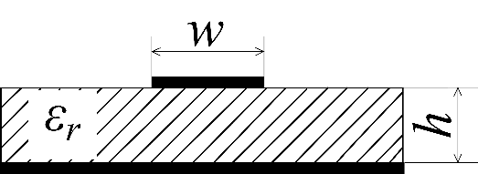

Obrázek 10 Mikropáskové vedení

Šířka mikropáskového spoje *w* určuje jednak charakteristickou impedanci, tak i proudové dimenzování. Nevhodné impedanční přizpůsobení způsobuje vznik stojatého vlnění, kdy se ve vedení kromě přímé postupné vlny šíří i odražená zpětná vlna. Ta by měla být pro bezchybné funkce některých systémů nulová. Spoje filtru jsou výrazně kratší než , proto se vliv charakteristické impedance bere jako méně důležitý. Daleko podstatnější je vliv šířky na množství přeneseného proudu. Při maximální výkonu vysílače bude filtr přenášet výkon 1250 W, čemuž odpovídá při charakteristické impedanci antény 50 Ω proud:

(29)

kde v A představuje proud protékající filtrem do antény v pásmu přenosu, je výkon koncového zesilovače ve W a charakteristická impedance v Ω.

Před výpočtem samotné šířky spoje s charakteristickou impedancíje dobré znát minimální šířku pro přenesení maximálního výkonu. Pro výpočet byl použit volně dostupný vývojový nástroj firmy Saturn PCB Design, Inc. – PCB Toolkit v7.02 [21]. V záložce *Conductor properties* se nastaví kompozice nesymetrického mikropáskového vedení. Tedy *Parallel Conductors* – No, *Plane present* – Yes. Následuje intuitivní vyplnění parametrů použitého substrátu. Dále je potřeba nastavit přípustné oteplení a teplotu okolí, pracovní frekvenci (145 MHz) a vzdálenost mezi mikropáskovém vedení a zemní plochou *h*.

Praktickým zkoušením šířky spoje byla zvolena šířka 4 mm. Při dovoleném oteplení o 5 stupňů je pak maximální proud 5,44 A.

Pro výpočet charakteristické impedance vedení se nejprve musí vypočítat efektivní šířka mikropásku a efektivní permitivita což jsou parametry konformně sdruženého obrazu bez rozptylového pole. Byl napsán skript pro Matlab *char_imp_mikro_Z0.m*. Výpočet bude ukázán pro šířku spoje, která je použita v testovacím prototypu. [20]

(30)

Kde v m značí efektivní šířku mikropásku, *w* v m představuje šířku mikropásku a *h* v m značí tloušťku substrátu.

(31)

kde je efektivní relativní permitivita, představuje relativní permitivitu použitého substrátu DPS, *w* v mšířku mikropásku a *h* v m značí tloušťku substrátu.

Charakteristická impedance takovéhoto vedení pak je:

(32)

kde je charakteristická impedance v Ω, představuje efektivní relativní permitivitu, v m efektivní šířku mikropásku a *h* tloušťku substrátu v m.

Pro finální konstrukci bude nejspíše použit materiál substrátu DPS s lepšími dielektrickými vlastnostmi. A to především s menšími dielektrickými ztrátami a permitivitou pro dosažení přijatelnější šířky spojů při snížení oteplení spoje. Například pro materiál Arlon Cuclad 217 s relativní permitivitou *µr* = 2,17 [20] bude potřebná šířka spoje 4,7 mm.

Zemnící plošky, které slouží k propojení SMD kondenzátoru na vrchní vrstvě DPS by měli být prokoveny se spodní stranou DPS co nejvíce otvory. Každé prokovení představuje paralelně spojenou parazitní indukčnost. Pro paralelní spojování indukčností platí:

(33)

kde *L* je výsledná indukčnost v H a jednotlivé paralelně spojené indukčnosti v H.

### Součástky

Filtr se skládá z kondenzátorů a cívek, které budou namáhány vysokým VF napětím a proudem. Podle (29) budou cívky v podélné větvi namáhány proudem 5 A. Kondenzátory, které jsou zapojené příčně, budou namáhány VF napětím:

(34)

kde je napětí ve V měřitelné na svorkách koncového vysílače, maximální výstupní výkon ve W a charakteristická impedance v Ω.

Kondenzátory tedy musí být určeny pro RF aplikace a napěťově dimenzovány podle (34). Jejich parazitní ekvivalentní sériový odpor (ESR) musí být co nejmenší. Vysoké ESR má za následek další nežádoucí ztráty v propustném pásmu. Byly vybrány SMD vysokonapěťové RF kondenzátory v pouzdru 1111 firmy Vishay QUAD HIFREQ Series s maximálním přípustným napětím 1500 V. Nejblíže vypočteným hodnotám v řadě odpovídali kondenzátory o kapacitě 30 a 33 pF.

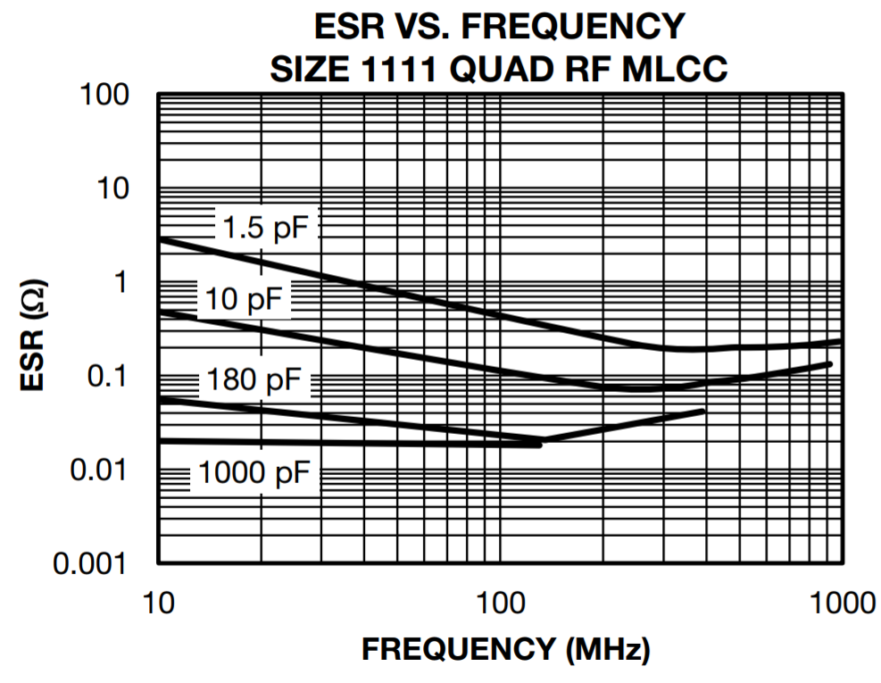

Obrázek 11 Závislost ESR na frekvenci [22]

Jako cívka se s ohledem na výslednou indukčnost nejvíce hodí vzduchové cívky. Mají sice díky otevřenému jádru vysoké rozptylové pole, ale to při správném návrhu nebude způsobovat komplikace. Při průchodu střídavého proudu se okolo cívky budí magnetické pole, jako je na Obrázek 12. Nejmenší vzájemné ovlivnění těchto polí nastane, když jsou cívky vzájemně kolmé. Toto tvrzení vychází z matematického popisu magnetického toku : [23]

(35)

kde značí magnetický (indukční) tok ve Wb vyjadřující jak velká magnetická indukce *B* v T procházející danou plochou *S*vm2*.* Tedy nulový indukční tok nastane při kolmosti těchto ploch Výsledné indukované napětí bude tedy také nulové:

(36)

kde je napětí ve V, které je indukováno časovou změnou *t* magnetického indukčního toku ve Wb.

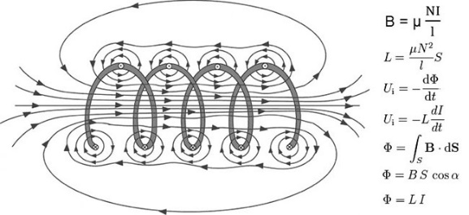

Obrázek 12 Magnetické pole vzduchové cívky [23]

Na vyšších kmitočtech se u cívek, nebo obecně u vodičů ze kterých je cívka navinuta, uplatňuje tzv. skin efekt, kdy je VF proud vytlačován ze středu k povrchu vodiče.

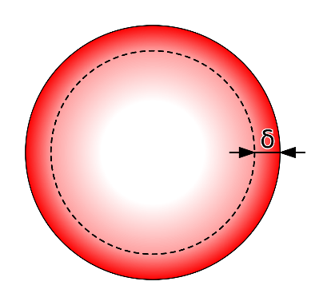

Obrázek 13 Skin efekt vodiče kruhového průřezu [24]

To způsobuje snížení vodivosti vodiče. První možností, jak toto snížení kompenzovat, je jednoduše použít vodič o větším průřezu, kdy se proudová hustota vodiče sníží. Proudová hustota vodiče kruhového průřezu je definována jako:

(37)

kde *J* v představuje proudovou hustotu vodiče o průřezu *S* v m2 pro protékaný proud *I* v A*.*

Ze vzorce tedy plyne, že proudová hustota klesá se zvyšujícím průřezem vodiče. Další možností je použití VF lanka, kdy se vodič skládá z množství vzájemně izolovaných vodičů spletených do sebe, čímž se zvýší efektivní průřez. U vzduchové cívky, která bude navinuta samonosně vyžadujeme od vodiče jistou mechanickou tuhost, což VF lanko bohužel nesplňuje. Jako nejvhodnější tedy bude zvolit měděný tuhý drát s nanesenou vrstvičkou stříbra. Vysokofrekvenční proud se vlivem skin efektu soustředí k povrchu vodiče, kde je právě pokovená vrstvička stříbra, která má vyšší vodivost.

Pro výpočet průměru vodiče, ze kterého bude navinuta cívka, byl využit software PCB Toolkit V7.02 [21]. V záložce *Mechanical Info* byl vybrán průřez vodiče AWG 12, čemuž pak odpovídá průměr 2,052 mm a maximální zatížení pro výkonové RF aplikace 9,33 A. Další snížení ztrát při průchodu RF proudu bylo docíleno volbou postříbřeného měděného drátu BQ CABLE SCW-2.00.

Výpočet konstrukčních rozměrů a počtu závitů cívky byl prakticky odhadnut a ověřen výpočtem: [25]

(38)

kde *L* je indukčnost cívky v nH, střední průměr cívky (ID je vnitřní průměr v mm a D průměr vodiče v mm) a *N* představuje počet závitů cívky o délce *Len* v mm*.*

Pro pohodlný výpočet byl napsán jednoduchý skript pro Matlab *induktance_ID_AWG_N.m*. Navíjecí předpis cívek je uveden v Tabulka 4.

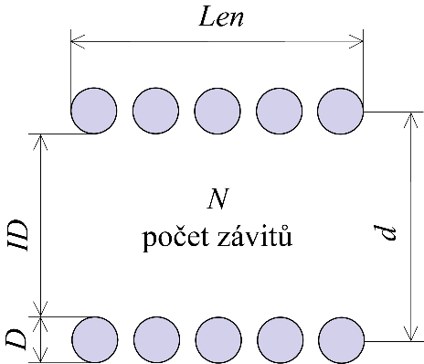

Obrázek 14 Mechanické rozměry vzduchové cívky

Tabulka 4 Mechanické rozměry cívek filtru – navíjecí předpis

|  |  |  |  |  |  |
| --- | --- | --- | --- | --- | --- |
| Cívka | *L* / nH | / mm | *ID* /mm | *N* / - | *Len* / mm |
| L1, L4 | 63,5 | 2 | 8 | 4 | 20,3 |
| L2, L3 | 112,7 | 2 | 8 | 5 | 17.3 |

## Vstupní a výstupní relé

O napájení cívek relé bylo rozhodnuto prozatím díky ovládacímu napětí cívky u výstupního relé. U vinutí cívky je nutno použít diody, jinak by mohlo dojít ke zničení ovládacích obvodů.

Vstupní relé bude přepínat mezi budícím výkonem (maximálně cca 3 W) při vysílání a anténou při příjmu. Výkon v tomto případě nemusí být rozhodující. Větší pozornost by měla být věnována pracovní frekvenci. RF signálová přepínací relé jsou velmi finančně náročná, a proto bylo usouzeno vyzkoušet funkci výrazně levnějšího výkonového relé firmy Omron Electronics G2RL-1-E-DC12. Toto relé je určeno pro THT montáž a bude mu vyrobena nosná DPS.

U výběru výstupního přepínače se musí brát na zřetel vysoký výstupní výkon při vysokých frekvencích. Na takovéto výkony se vyrábějí relé přímo s VF konektory. Bylo vybráno relé s konektory typu N firmy TOHTSU TOYO CX-600N.

## Chlazení

K odvodu tepla poslouží masivní blok hliníkového chladiče. Pro zmenšení přechodového tepelného odporu mezi pouzdrem výkonového prvku a tělem chladiče bude použita měděná pásovina. Rozměr a tvar tohoto měděného dílu bude upraven přesně na míru plošnému spoji koncového stupně. Zároveň tedy bude odvádět i případné teplo z plošného spoje.

Pro tuto práci byl vybrán chladič od firmy STONECOLD s rozměry 200 x 262 x 60 [mm]. Nepodařilo se dohledat jeho tepelný odpor, proto byla hodnota aproximována porovnáním s rozměry nejpodobnějšímu od jiného výrobce (0,3 K/W).

Čistě pasivní chladič by měl příliš velké rozměry, proto bude použito aktivního chlazení. Tedy nucená cirkulace vzduchu, která bude ochlazovat žebrování chladiče a tím se sníží jeho tepelný odpor. Proud vzduchu bude zabezpečovat kaskáda ventilátorů 60 × 60 mm.

Kvůli snížení hluku od aktivního chlazení, kdy není koncový stupeň buzen a je ochlazen, bude zajištěna regulace otáček ventilátoru. Ke snímání teploty by mohly být použity termistory. Řídit otáčky ventilátoru je u některých typů velmi jednoduché, protože mají přímo pin, určený pro ovládání rychlosti lopatek. Otáčky se řídí na základně generovaného signálu PWM. Pokud ventilátor nemá tento vstup, je možné jej řídit v zásadě dalšíma dvěma způsoby. Buďto již zmíněnou regulací PWM, tedy nespojitém spínání napájecího napětí, nebo spojitou regulací. Nespojitá regulace, jak bylo již v předešlé kapitole zmíněno u nespojitého napájecího zdroje, může být zdrojem rušení, proto je použití této regulace nutno odzkoušet a zvážit.

# Ověření činnosti – měření

## Anténní zátěž 1650W

Pro účely ověření funkčnosti a změření parametrů koncového stupně byla zhotovena umělá anténní zátěž. Schéma takového přípravku je na obrázku. Jako výkonový rezistor představující reálnou zátěž byl použit výkonový čip zachycený na obrázku č. Vznikající teplo odvádějí dva bloky chladiče stejného typu, jako byl použit pro odvedení ztrátového tepla u tranzistoru koncového stupně. Mezi tyto dva bloky byla vložena 2 cm široká hliníková pásovina, ve které bylo frézováním zajištěn prostor pro výkonový čip a průchozí atenuátor. Takto vzniklý celek byl z výroby vyrobený poměrně nepřesně, proto bylo rozhodnuto boční plochy opracovat, aby vzájemně maximálně lícovali. V těchto místech jsou totiž připevněné konektory typu N, určené pro připojení k DUT a měřícímu přístroji. Nepřesnosti by mohli vést k nedokonalému elektrickému kontaktu.

## Filtr

Prozatím byl sestaven pouze filtr typu dolní propust, kde bylo provedeno základní měření jeho vlastností. Byly odladěny dvě verze, lišící se orientací cívek. Filtr byl odladěn pouze malým výkonem, který je schopný spektrální analyzátor R&S FSH8 generovat. Proto skutečné vlastnosti, především jak se budou cívky vzájemně ovlivňovat se ověří až při dalším měření. FSH9 lze přepnout do režimu vektorového obvodového analyzátoru.

Zakončovací impedancí při měření *s11* a *s22* byl vstup analyzátoru. Porovnáním s kalibrační 50 Ω zátěží nebyli zjištěny rozdíly v měření. Samozřejmostí bylo provedení plné kalibrace obou portů.

Pro porovnání byl změřen i vzorek komerčně vyráběného filtru.

Změřené závislosti jsou uvedeny v příloze C, pro přehlednost jsou nejdůležitější hodnoty uvedeny v následující tabulce.

Tabulka 5 Přehled změřených parametrů pro filtr orientace „W“

|  |  |  |  |  |  |
| --- | --- | --- | --- | --- | --- |
| *f* / MHz | 144 | 145 | 146 | 288 | 432 |
| *s21* / dB | -0,47 | -0,45 | -0,45 | -59,4 | -64,53 |
| *s11* / dB | -18,85 | -21,58 | -20,23 |  |  |
| *s11* / Ω | 60,4-j7,34 | 59,2-j0,58 | 58,9+j6,04 |  |  |
| *s11* PSV | 1,23 | 1,18 | 1,22 |  |  |
| *s22* / dB | -19,38 | -21,19 | -18,91 |  |  |
| *s22* / Ω | 58,7-j7,86 | 59,5-j0,88 | 61,1+j5,93 |  |  |
| *s22* PSV | 1,24 | 1,19 | 1,26 |  |  |

Tabulka 6 Přehled změřených parametrů pro filtr orientace „U“

|  |  |  |  |  |  |
| --- | --- | --- | --- | --- | --- |
| *f* / MHz | 144 | 145 | 146 | 288 | 432 |
| *s21* / dB | -0,44 | -0,45 | -0,46 | -55,64 | -56,36 |
| *s11* / dB | -22,48 | -31,47 | -23,35 | -0,25 |  |
| *s11* / Ω | 55,5-j5,75 | 52,7+j0,3 | 50,1+j6,85 | 0,75+j2,74 |  |
| *s11* PSV | 1,16 | 1,05 | 1,15 | 68,27 |  |
| *s22* / dB | -22,17 | -26,9 | -21,44 | -0,5 |  |
| *s22* / Ω | 53,0-j7,48 | 54,5-j1,32 | 57,2+j5,6 | 2,46+j42 |  |
| s22 PSV | 1,17 | 1,09 | 1,18 | 34,6 |  |

Tabulka 7 Přehled změřených parametrů pro komerční filtr

|  |  |  |  |  |
| --- | --- | --- | --- | --- |
| *f* / MHz | 144 | 146 | 288 | 432 |
| *s21* / dB | -0,85 | -0,77 | -62,67 | -68,3 |
| *s11* / dB | -13,66 | -15,9 | -0,25 | -0,39 |
| *s22* / dB | -12,4 | -14,99 | -0,28 | -0,34 |
| *s22* / Ω | 32,2-j85 | 35,8-j5,75 | 11,6-j189 | 0,99+j1,1 |
| *s22* PSV | 1,63 | 1,43 | 64,63 | 50,87 |

# Závěr

V průběhu řešení zadání se dospělo k závěru, že zadání je nevhodně koncipované. Proto byla semestrální práce uvažována převážně teoreticky s návrhem většiny bloků. Prakticky zkompletován byl pouze filtr se směrovým detektorem. Odladěn a změřen byl zatím pouze filtr.

Teoretickými výpočty byla zdůvodněna potřeba koncového stupně středního výkonu pro spojení odrazem od Měsíce. Uvažovaný výkon 1250 W je hraniční pro uskutečnění spojení a bude předpokládána komunikace s technicky vybavenějšími protistanicemi. Následně byl stanoven kmitočtový rozsah pásma a na něm používaných modulací. Pro zlepšení čitelnosti přijímaného signálu byla představena digitální modulace typu JT65, která je schopna dekódovat signál hluboce pod úrovní šumu.

Koncepce řešení vychází ze zadání, kdy jako koncový stupeň má být použit modul firmy NXP Semiconductors. Pro úplnost byly rozebrány některé další možné koncepce řešení, například s elektronkami a tranzistory. Byl navrhnut a odladěn filtr typu dolní propust, odstraňující nežádoucí produkty koncového stupně. Pro potřebný řád byla potřeba znát požadované utlumení pásma nepropustnosti. Za tímto účelem byla nastudována norma, specifikující míru potlačení těchto produktů. Pokud se uvažuje teoretických hodnot vyšších harmonických na výstupu koncového tranzistoru, které uvádí DS, bylo usouzeno, že navržený filtr bude plně dostačující.

Přepínání mezi vysíláním a příjmem při spojení bude realizováno přepínacími relátky. Ty byli s ohledem na jejich výkonové zatížení RF použití v práci teoreticky zvoleny. Dále byl navržen vstupní atenuátor, který slouží jako pasivní ochrana koncového tranzistoru. Jeho hodnota byla nastavena na 12 dB. Při použití atenuátoru pak bude koncový stupeň plně vybuzen při 50 W. Další ochrany jako chlazení a měření PSV a sekvencér byli teoreticky navrženy pro další pokračování práce.

Pro napájení byl vybrán spínaný napájecí zdroj pro GSM převaděče. U toho budou v další pokračování práce ověřeny jeho skutečné parametry a vlastnosti výstupního napětí.

Dalším pokračováním bude stavba samotného koncového bloku, jeho oživení a odměření základních parametrů. Budou prostudovány metody měření vysokých výkonu spektrálním analyzátorem. Při oživování bude postupně využíváno v této práci navržených bloků. Například vstupní atenuátor bude zkonstruován a použit pro ošetření vstupu při měření. Dále budou ověřeny parametry navržených prototypů dolních propustí při maximálním možném výkonu. Možným závěrem bude, který design DPS dosahuje lepších parametrů. Dalším krokem bude navržení designu plošného spoje směrového detektoru, jeho odměření a odladění pro dosažení optimálních parametrů pro měření PSV a přímé postupné vlny. Pokud to bude časově realizovatelné bylo by v mém osobním zájmu zrealizovat i další ochrany, jako je automatická regulace chlazení, blokování výstupního výkonu při vysokém PSV, které budou součástí sekvencéru.

Literatura

1. PROKEŠ, Aleš. KOMUNIKAČNÍ SYSTÉMY (BKSY) [online prezentace]. Brno : Ústav radioelektroniky, VUT FEKT, [cit. 2017-12-02]. Dostupné z: https://moodle.vutbr.cz/pluginfile.php/287061/mod_resource/content/1/BKSY_prezentace_CZ_2016.pdf
2. Dopplerův jev. *Wikipedie, otevřená encyklopedie* [online]. [cit. 2017-12-13]. Dostupné z: https://cs.wikipedia.org/wiki/Doppler%C5%AFv_jev
3. Recommendation ITU-R P.676-11: Attenuation by atmospheric gases [online]. [cit. 2017-12-13]. Dostupné z: https://www.itu.int/dms_pubrec/itu-r/rec/p/R-REC-P.676-11-201609-I!!PDF-E.pdf
4. KASAL, Miroslav. POKROČILÉ METODY KOMUNIKACE ODRAZEM OD MĚSÍČNÍHO POVRCHU V PÁSMU 10 GHz [online]. [cit. 2017-12-13]. Dostupné z: http://docplayer.cz/31942342-Pokrocile-metody-komunikace-odrazem-od-mesicniho-povrchu-v-pasmu-10-ghz.html
5. Units of Measure; dB, dBd, dBi, dBm, dBW and dB/V [online]. [cit. 2017-12-13]. Dostupné z: <https://www.researchgate.net/file.PostFileLoader.html?id=5725d0aacbd5c22bfd3b1551&assetKey=AS%3A356870821826562%401462096042386>
6. Construction details [online]. [cit. 2017-12-13]. Dostupné z: http://www.qsl.net/dk7zb/2m-longyagi/construction_details.htm
7. JAK NA TO: VAŠE PRVNÍ QRP EME QSO [online]. [cit. 2017-12-13]. Dostupné z: http://www.ok2kkw.com/wsjt2006/emewsjt2005_1.htm
8. *WSJT User Guide* [online]. [cit. 2017-12-13]. Dostupné z: http://physics.princeton.edu/pulsar/k1jt/doc/wsjt/
9. *OK1PD: Krátkovlnný elektronkový zesilovač o výkonu 1 kW*[online]. [cit. 2017-12-13]. Dostupné z: <http://www.crk.cz/CZ/PDPAC>
10. KORVAS, Miroslav. *VÝKONOVÝ ZESILOVAČ PRO PÁSMO KRÁTKÝCH VLN* [online]. Brno, 2011 [cit. 2017-12-13]. Dostupné z: https://www.vutbr.cz/www_base/zav_prace_soubor_verejne.php?file_id=38234. Diplomová práce. VUT FEKT.
11. PROKEŠ, Aleš. *Komunikační systémy* [online]. Brno, VUT FEKT [cit. 2017-12-13]. Dostupné z: https://moodle.vutbr.cz/pluginfile.php/287063/mod_resource/content/1/KSY_skripta.pdf
12. BOUŠEK, Jaroslav, Petr KOSINA a Barbora MOJROVÁ. *Elektronické součástky skriptum* [online]. Brno, VUT FEKT, 2015 [cit. 2017-12-13]. Dostupné z: https://moodle.vutbr.cz/mod/resource/view.php?id=73587
13. DOSTÁL, Tomáš a Vladimír AXMAN. *Elektrické filtry* [online]. Brno, VUT FEKT, 2010 [cit. 2017-12-13]. Dostupné z: https://moodle.vutbr.cz/pluginfile.php/291654/mod_resource/content/1/elektricke%20filtry%201%20-%20skripta.pdf
14. *Matching T Attenuator Calculator* [online]. [cit. 2017-12-13]. Dostupné z: http://chemandy.com/calculators/matching-t-attenuator-calculator.htm
15. *MRFE6VP61K25HR6 datasheet* [online]. [cit. 2017-12-13]. Dostupné z: https://www.nxp.com/docs/en/data-sheet/MRFE6VP61K25H.pdf
16. *MRFE6VP61K25H 2 Meter Amateur reference design* [online]. [cit. 2017-12-13]. Dostupné z: http://www.communication-concepts.com/content/2M_1KW_Amplifier/RDMRFE6VP61K25H_2M_Amateur_Application_Note.pdf
17. ČSN ETS 300 684 ED.1. Rádiová zařízení a systémy (RES) - Elektromagnetická kompatibilita (EMC) obchodně dostupných radioamatérských zařízení. 1998.
18. Saal, R.: Handbuch zum Filterentwurf. Berlin, AEG-Telefumken, 1979
19. ORSÁG, Petr. *Mikropáskové vazební směrové a hybridní členy - laboratorní úloha* [online]. Vysoké učení technické v Brně. Fakulta elektrotechniky a komunikačních technologií, 2008 [cit. 2017-12-13]. Dostupné z: http://hdl.handle.net/11012/25411. Diplomová práce. Vedoucí práce Jiří Svačina.
20. *Mikrovlnná technika* [online přednášky]. VUT FEKT [cit. 2017-12-13]. Dostupné z: https://moodle.vutbr.cz/mod/resource/view.php?id=105759
21. *Saturn PCB Toolkit - Saturn PCB Design* [online]. [cit. 2017-12-13]. Dostupné z: http://www.saturnpcb.com/pcb_toolkit.htm
22. *Vishay Vitramon QUAD HIFREQ Series Datasheet* [online]. [cit. 2017-12-13]. Dostupné z: https://www.vishay.com/docs/45221/quadhifreq.pdf
23. *Cívka (induktor)* [online]. [cit. 2017-12-13]. Dostupné z: http://www.frik.cz/elektro/components/inductor_cs.php
24. Skin effect. In: *Wikipedia: the free encyclopedia* [online]. San Francisco (CA): Wikimedia Foundation, 2001- [cit. 2017-12-13]. Dostupné z: https://en.wikipedia.org/wiki/Skin_effect
25. *Impedance calculator* [online]. [cit. 2017-12-13]. Dostupné z: http://www.mantaro.com/resources/impedance-calculator.htm
26. FR4. In: *Wikipedia: the free encyclopedia* [online]. San Francisco (CA): Wikimedia Foundation, 2001- [cit. 2017-12-13]. Dostupné z: https://en.wikipedia.org/wiki/FR-4

Seznam symbolů, veličin a zkratek

*P* Výkon

*Loss, L* Ztráty

*G* Zisk

kBoltzmannova konstanta

*T* Teplota

Vlnová délka

*s* Efektivní průřez měsíce

*D* Vzdálenost, průměr vodiče, směrovost

*R* Elektrický odpor

*L* Indukčnost

*C* Kapacita, vazební útlum

*U, V* Elektrické napětí

*I* Proud, izolace

*S* Citlivost

*ƞ* Účinnost

Přenosová funkce

Jmenovatel přenosové funkce

Čitatel přenosové funkce

, Koeficienty přenosové funkce

Nulové body přenosové funkce

Póly přenosové funkce

*Z* Impedance

*A* Přenos

*k* Činitel selektivity

*d* Útlumový činitel, střední průměr cívky

*n* Celé číslo, například řád filtru

Tepelný odpor

*IL* Vložný útlum

*RL* Zpětný útlum

*w* Šířka

*h* Výška

Permitivita

Magnetický indukční tok

*S* Plocha

*B* Magnetická indukce

*t* Čas

*J* Proudová hustota

*Len* Délka

*ID* Vnitřní průměr

*N* Počet (závitů cívky)

*s11* Vstupní činitel odrazu

*s22* Výstupní činitel odrazu

*s21* Přenos ze vstupu na výstup

*df* Ofset frekvencí

EME Earth – Moon – Earth, spojení Země – Měsíc – Země

EIRP Equivalent isotropically radiated power, ekvivalentní izotropně vyzářený výkon

SSB Single Side Band, analogová modulace s jedním postranním pásmem a potlačenou nosnou vlnou

SNR, S/N Signal-to-noise ratio, odstup signálu od šumu

BW Bandwidth, šířka pásma

LNA Low noise amplifier, nízkošumový zesilovač

ČTÚ Český telekomunikační úřad

ITU International Telecommunication Union, Mezinárodní telekomunikační unie

IARU-R1 International Amateur Radio Union - Region 1

CW Continous wawe, konstantní vlna, synonymum pro morseovku

FM Frequency Modulation, frekvenční modulace

AM Amplitude Modulation, amplitudová modulace

USB Upper sideband, horní postranní pásmo

LSB Lower sideband, dolní postranní pásmo

WSJT Weak Signal Communication, by K1JT, program pro digitální modulaci v prostředí slabých signálů

JT65 Digitální modulace pro slabé signály

T/R Transmition / Receive, zde použito pro vyjádření doby, mezi vysíláním a příjmem

FEC Forward-error control, metoda snižující chybovost přenosu dat

cps Characters per second

FSK Frequency-shift keying, kličování frekvenčním posunem

PEP Peak Envelope Power, špičkový výkon obálky

ČSN Česká státní norma

VF Vysoká frekvence

RF Radio frequency, rádiové frekvence

NF Nízká frekvence

AVC Automatic volume control, automatické řízení hlasitosti

RC, LC, RLC Seskupení součástek R/C/L

DP Dolní propust

HP Horní propust

PP Pásmová propust

PZ Pásmová zádrž

DPS Deska plošných spojů

GSM Groupe Spécial Mobile, globální systém pro mobilní komunikace

ESR Equivalent series rezistence, ekvivalentní sériový odpor

PSV Poměr stojatých vln

FET Field-effect transistor, polem řízený tranzistor

LDMOS Laterally diffused metal oxide semiconductor, křemíkový unipolární tranzistor

PTT Push to talk, stlač a mluv, způsob ovládání polovičního duplexu

RX Příjem

TX Vysílání

PIN Polovodičová dioda, kde mezi PN vložen čistý křemík s vlastní vodivostí typu I

NDP Normovaná dolní propust

ESD Electrostatic discharge, elektrostatický výboj

DS Datasheet, katalogový list

1. Návrh zařízení
   1. Obvodové zapojení filtru typu DP „W“ orientace

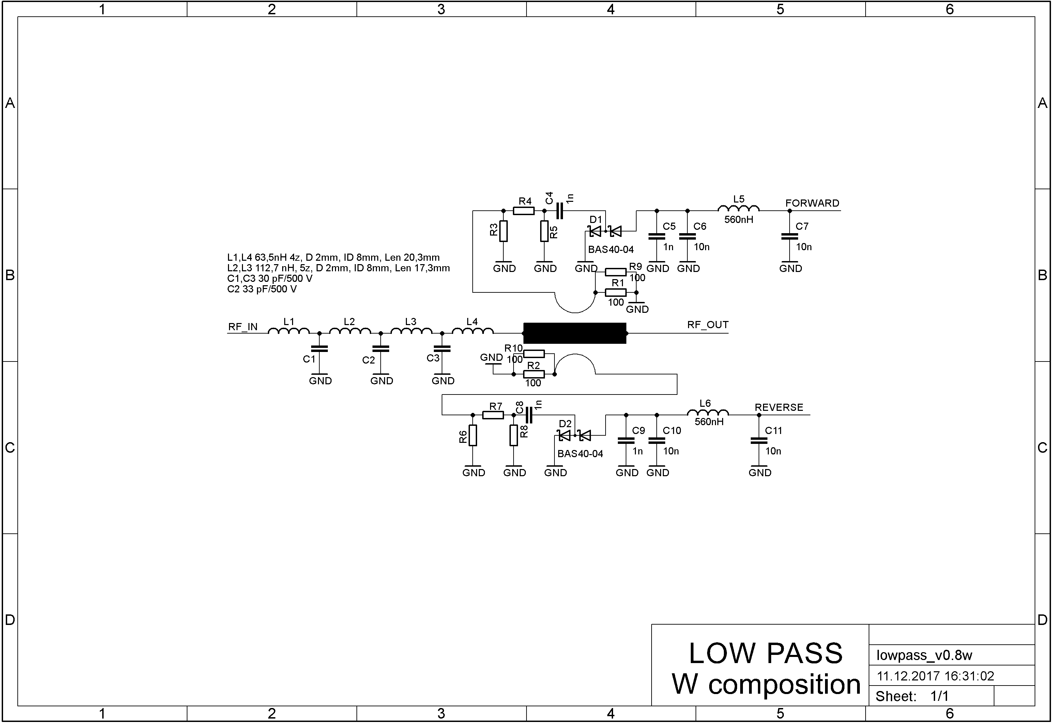

* 1. Filtr typu DP „W“ orientace – top (strana součástek)

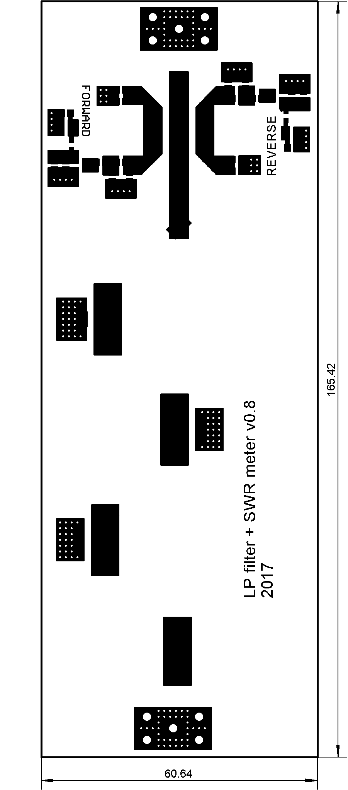

Rozměr desky 165,42 x 60,64 [mm], měřítko M1:1

* 1. Filtru typu dolní propust – bottom (strana spojů)

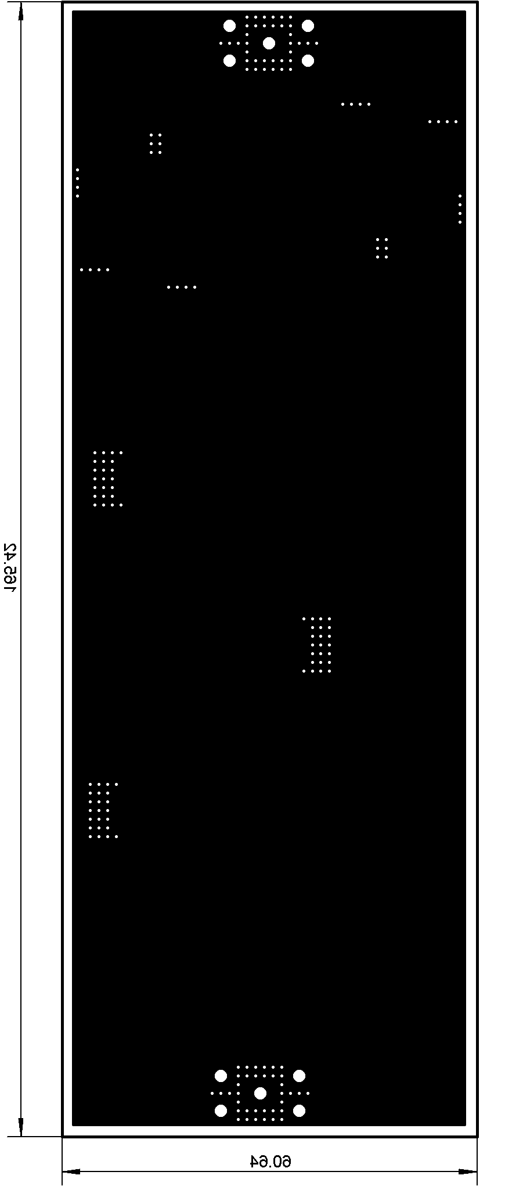

Rozměr desky 165,42 x 60,64 [mm], měřítko M1:1

* 1. Obvodové zapojení filtru typu DP „U“ orientace

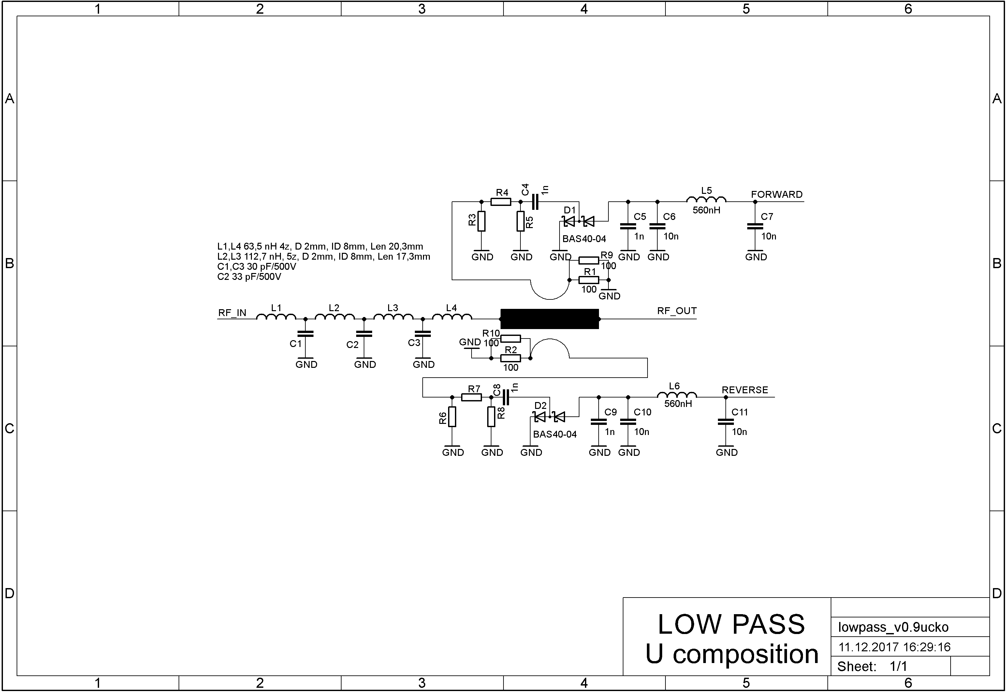

* 1. Filtr typu DP „U“ orientace – top (strana součástek)

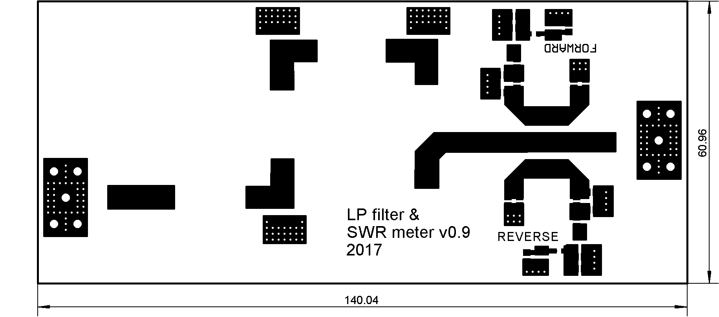

Rozměr desky 140,04x 60,96 [mm], měřítko M1:1

* 1. Filtr typu DP „U“ orientace – bottom (strana spojů)

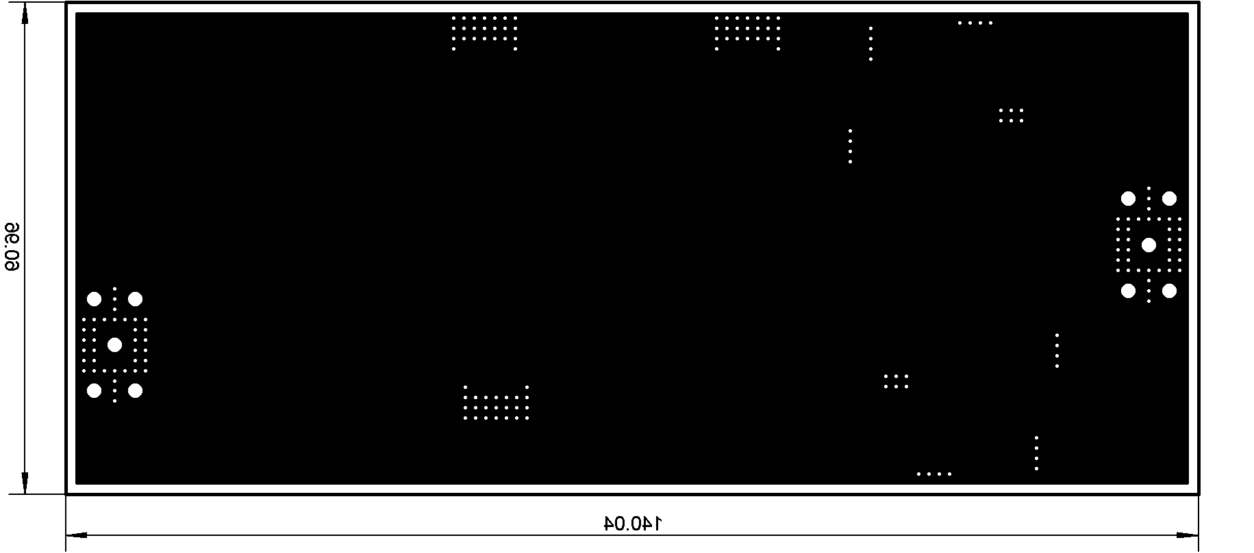

Rozměr desky 140,04x 60,96 [mm], měřítko M1:1

1. Seznam součástek

|  |  |  |  |
| --- | --- | --- | --- |
| **Označení** | **Hodnota** | **Pouzdro** | **Popis** |
| L1, L4 | 63,5 nH | vzduchová cívka |  |
| L2, L3 | 112,7 nH | vzduchová cívka |  |
| L5, L6 | 560 nH | 2012 |  |
| C1, C3 | 30 pF / 500 V | 1111 |  |
| C2 | 33 pF / 500 V | 1111 |  |
| C4, C5, C8, C9 | 1 nF | 0805 |  |
| C6, C7, C10, C11 | 10 nF | 0805 |  |
| R1, R2, R9, R10 | 100 R | 0805 |  |
| R3, R4, R5, R6, R7, R8 |  | 0805 | nutno odladit hodnotu |
| D1, D2 | BAS40 | SOT23 |  |

1. Naměřené průběhy

## Měření vlastností orientace „W“

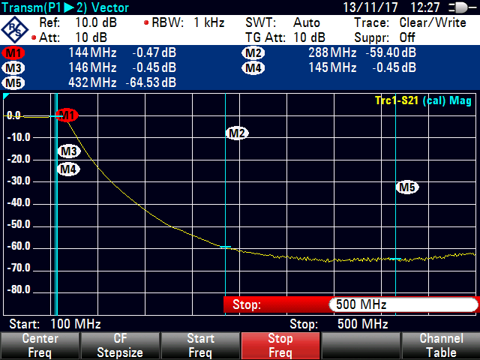

Obrázek 15 Frekvenční závislost přenosu „W“

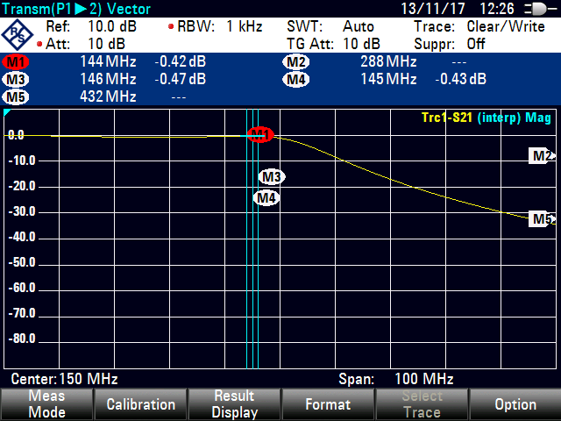

Obrázek 16 Frekvenční závislost „W“ v pásmu přenosu

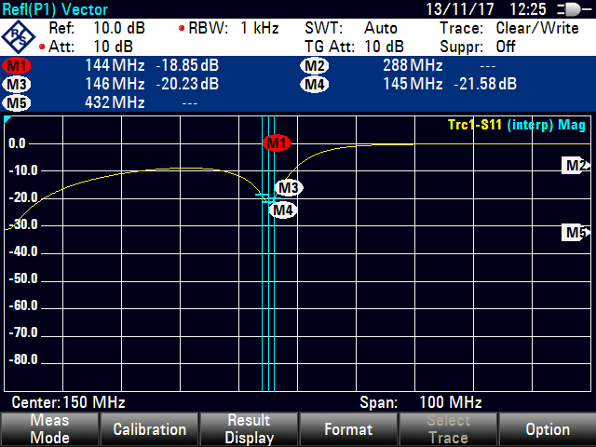

Obrázek 17 Vstupní činitel odrazu *s11* pro „U“

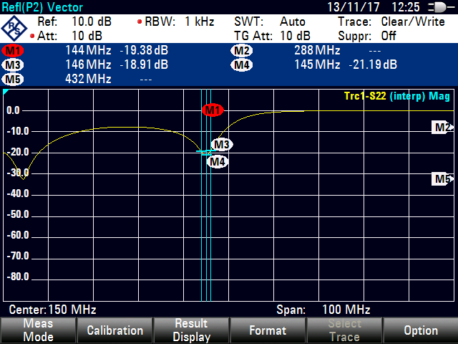

Obrázek 18 Výstupní činitel odrazu *s22* pro „U“

## Měření vlastností orientace „U“

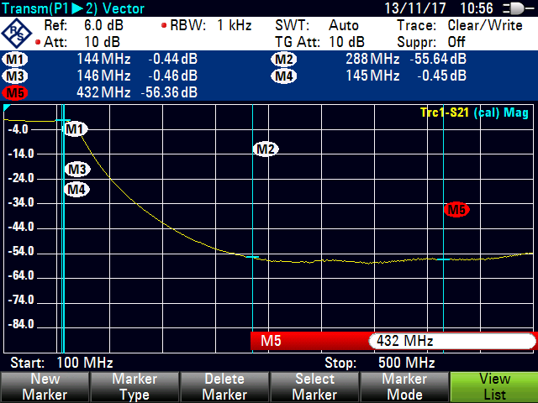

Obrázek 19 Frekvenční závislost přenosu „U“

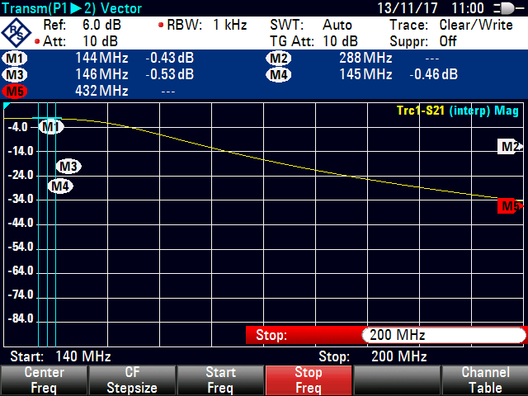

Obrázek 20 Frekvenční závislost „U“ v pásmu přenosu

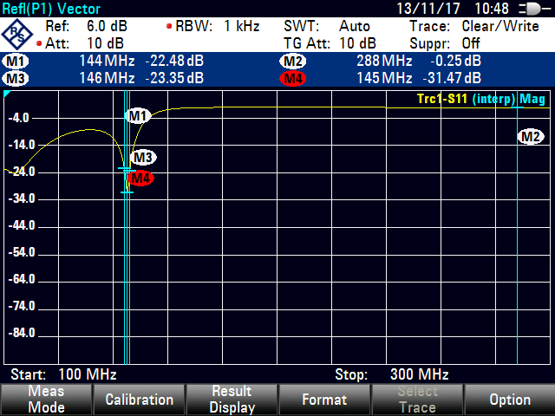

Obrázek 21 Vstupní činitel odrazu *s11* pro „U“

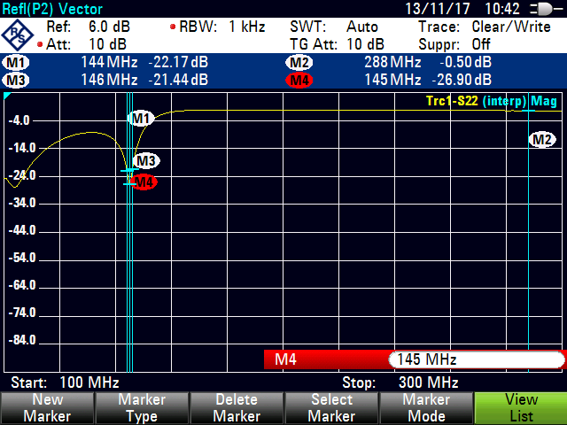

Obrázek 22 Výstupní činitel odrazu *s22* pro „U“

## Měření vlastností komerčního filtru

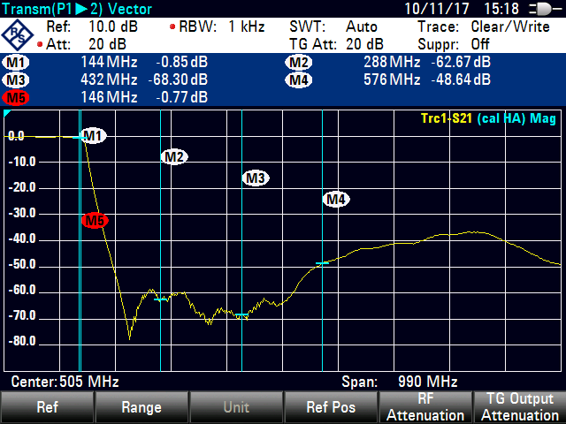

Obrázek 23 Frekvenční závislost přenosu komerčního filtru

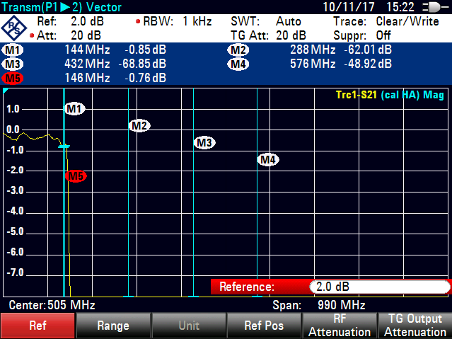

Obrázek 24 Frekvenční závislost komerčního filtru v pásmu přenosu

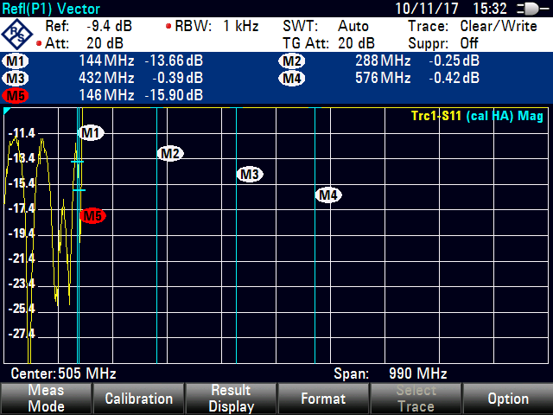

Obrázek 25 Vstupní činitel odrazu *s11* komerčního filtru

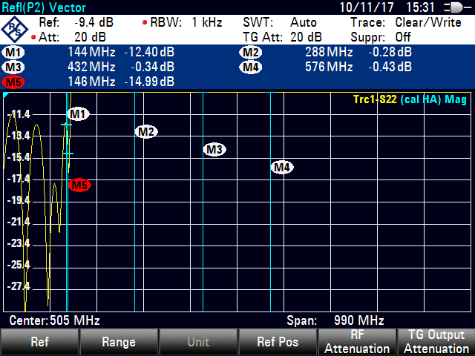

Obrázek 26 Výstupní činitel odrazu *s22* komerčního filtru